DEKRET

Nr. 10114, datë 3.4.2017

PËR DHËNIE TË SHTETËSISË SHQIPTARE

Në mbështetje të nenit 92, pika “c”, dhe nenit 93 të Kushtetutës, si dhe nenit 9 e nenit 20 të ligjit nr. 8389, datë 5.8.1998 “Për shtetësinë shqiptare”, të ndryshuar, bazuar edhe në propozimet e Ministrit të Punëve të Brendshme,

DEKRETOJ:

Neni 1

U jepet shtetësia shqiptare me kërkesë të tyre personave të mëposhtëm:
1. Lirim Qerim Berisha
2. Yildirim Yilmaz Ardahanli
3. Bajram Elmaz Spahiu
4. Trim Rifat Gjota
5. Bujar Jashar Jashari
6. Carlos Alberto Miguel Enrique Calero Avila
7. Hikmet Asim Kayalar
8. Michel Raymond Sayah
9. Lola Hanna Melhem
10. Yusuf Sezai Muzaffer Nadi Kürüm
11. Leonora Sadik Boshnjaku (Berisha)
12. Shemshi Ismet Salai
13. Liljana Ferit Balliu (Imeri)
14. Ramazan Turan Güçlü
15. Lema Shaqe (Šaće) Balaj
16. Teuta Pal Hysenagolli (Quni)
17. David Edward Gary Gene Hosaflook
18. Kristi Lee Richard William Hosaflook (Tesch)
19. Corban Reid David Edward Hosaflook
20. Benjamin Kade David Edward Hosaflook
21. Sofia Grace David Edward Hosaflook
22. Golbarg Mahmoud Amini
23. Ahmet Metin Mehmet Taşdemir
24. Rania Adnan Al Kassas
25. Ramadan Zijadin Spahiu
26. Francesco Emanuele Alberto Iacono
27. Albulena Zeqir Myrtollari (Berisha)

Neni 2

Ky dekret hyn në fuqi menjëherë.

PRESIDENTI I REPUBLIKËS
SË SHQIPËRISË
Bujar Nishani

VENDIM

Nr. 293 , datë 5.4.2017

PËR NJË SHTESË NË VENDIMIN NR.484, DATË 10.6.2015, TË KËSHILLIT TË MINISTRAVE, “PËR KALIMIN NË PËRGJEGJËSI ADMINISTRIMI, NGA MINISTRIA E PUNËVE TË BRENDSHME DHE DREJTORIA E PËRGJITHSHME E DOGANAVE TE KOMISIONERI PËR TË DREJTËN E INFORMIMIT DHE MBROJTJEN E TË DHËNAVE PERSONALE, KOMISIONERI PËR MBIKËQYRJEN E SHËRBIMIT CIVIL DHE AVOKATURA E SHTETIT, TË MJEDISEVE NË GODINËN E ISH – HOTEL “DRINIT”, TË NDRYSHUAR

Në mbështetje të nenit 100 të Kushtetutës dhe të neneve 13 e 15, të ligjit nr.8743, datë 22.2.2001, “Për pronat e paluajtshme të shtetit”, të ndryshuar, me propozimin e Kryeministrit, Këshilli i Ministrave

VENDOSI:

Në fund të pikës 2, të vendimit nr.484, datë 10.6.2015, të Këshillit të Ministrave, të ndryshuar, shtohet paragrafi, me këtë përmbajtje:
“Kati i parë në pjesën e godinës 5-katëshe, sipas planimetrisë që i bashkëlidhet këtij vendimi, kalon në përgjegjësi administrimi të përbashkët të institucioneve të përmendura në pikën 1, të këtij vendimi, për t’u përdorur si qendër/sallë multifunksionale.”.
Ky vendim hyn në fuqi menjëherë dhe botohet në Fletoren Zyrtare.

ZËVENDËSKRYEMINISTRI
Niko Peleshi

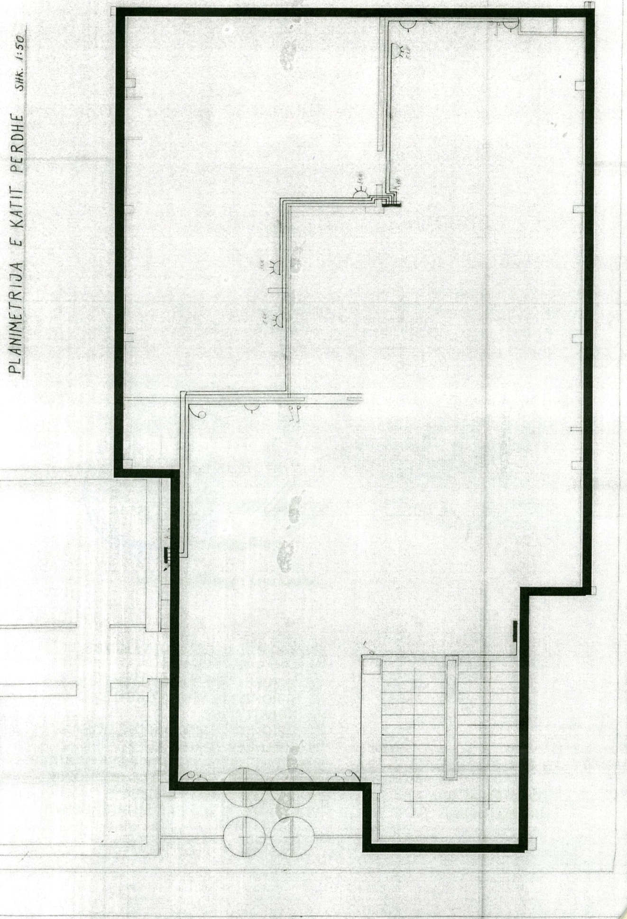

VENDIM

Nr. 294, datë 5.4.2017

PËR MIRATIMIN E LISTËS SË BASHKIVE TË CILAT DO TË NGRENË STACIONE TË SHËRBIMIT TË MBROJTJES NGA ZJARRI DHE SHPËTIMIN

Në mbështetje të pikës 2, të nenit 100, të Kushtetutës dhe të pikës 4, të nenit 53, të ligjit nr.152/2015, “Për shërbimin e mbrojtjes nga zjarri dhe shpëtimin”, me propozimin e ministrit të Punëve të Brendshme, Këshilli i Ministrave

VENDOSI:

1. Miratimin e listës së stacioneve të mbrojtjes nga zjarri dhe shpëtimi, të cilat do të ngrihen në bashkitë që nuk kanë shërbim të mbrojtjes nga zjarri dhe shpëtimin (MZSH), për vitet 2017 dhe 2018, sipas lidhjes nr.1, që i bashkëlidhet këtij vendimi dhe është pjesë përbërëse e tij.
2. Efektet financiare për ngritjen e 12 stacioneve të reja për vitin 2017, në vlerën 111 360 000 (njëqind e njëmbëdhjetë milionë e treqind e gjashtëdhjetë mijë) lekë, do të përballohen nga buxheti i shtetit, nëpërmjet transfertës specifike për njësitë e vetëqeverisjes vendore për vitin 2017.
3. Efektet financiare për ngritjen e 10 stacioneve të reja për vitin 2018, do të përballohen nga buxheti i shtetit, nëpërmjet transfertës specifike për njësitë e vetëqeverisjes vendore.
4. Ngarkohen Ministria e Punëve të Brendshme dhe bashkitë përkatëse për zbatimin e këtij vendimi.
Ky vendim hyn në fuqi pas botimit në Fletoren Zyrtare.

ZËVENDËSKRYEMINISTRI
Niko Peleshi

LIDHJA NR.1

LISTA E BASHKIVE TË CILAT DO TË NGRENË STACIONE TË SHËRBIMIT TË MBROJTJES NGA ZJARRI DHE SHPËTIMIN (MZSH), PËR VITIN 2017

1. Stacion zjarrfikës në Bashkinë Shijak
2. Stacion zjarrfikës në Bashkinë Vorë
3. Stacion zjarrfikës në Bashkinë Rrogozhinë
4. Stacion zjarrfikës në Bashkinë Divjakë
5. Stacion zjarrfikës në Bashkinë Cërrik
6. Stacion zjarrfikës në Bashkinë Përrenjas
7. Stacion zjarrfikës në Bashkinë Ura Vajgurore
8. Stacion zjarrfikës në Bashkinë Kamëz
9. Stacion zjarrfikës në Bashkinë Vau i Dejës
10. Stacion zjarrfikës në Bashkinë Finiq
11. Stacion zjarrfikës në Bashkinë Këlcyrë
12. Stacion zjarrfikës në Bashkinë Fushë-Arrës

LISTA E BASHKIVE TË CILAT DO TË NGRENË STACIONE TË SHËRBIMIT TË MBROJTJES NGA ZJARRI DHE SHPËTIMIN (MZSH), PËR VITIN 2018

1. Stacion zjarrfikës në Bashkinë Belsh
2. Stacion zjarrfikës në Bashkinë Dropull
3. Stacion zjarrfikës në Bashkinë Klos
4. Stacion zjarrfikës në Bashkinë Konispol
5. Stacion zjarrfikës në Bashkinë Libohovë
6. Stacion zjarrfikës në Bashkinë Maliq
7. Stacion zjarrfikës në Bashkinë Memaliaj
8. Stacion zjarrfikës në Bashkinë Roskovec
9. Stacion zjarrfikës në Bashkinë Pustec
10. Stacion zjarrfikës në Bashkinë Selenicë

VENDIM

Nr. 295, datë 5.4.2017

PËR DISA NDRYSHIME NË VENDIMIN NR.842, DATË 6.12.2011, TË KËSHILLIT TË MINISTRAVE, “PËR MIRATIMIN E VLERËS SË KOMPENSIMIT TË DËMEVE TË SHKAKTUARA NË KULTURAT BUJQËSORE E NË BIZNESE NGA RESHJET E SHIUT DHE PËRMBYTJET, NË QARKUN E SHKODRËS”

Në mbështetje të nenit 100 të Kushtetutës, të ligjit nr.8756, datë 26.3.2001, “Për emergjencat civile”, të neneve 5 e 45, të ligjit nr.9936, datë 26.6.2008, “Për menaxhimin e sistemit buxhetor në Republikën e Shqipërisë”, dhe të ligjit nr.10355, datë 2.12.2010, “Për buxhetin e vitit 2011”, të ndryshuar, me propozimin e ministrit të Punëve të Brendshme dhe ministrit të Energjisë dhe Industrisë, Këshilli i Ministrave

VENDOSI:

Pikat 3, 4 dhe 5, të vendimit nr.842, datë 6.12.2011, të Këshillit të Ministrave, ndryshohen, si më poshtë vijon:
“3. Diferenca e palikuiduar nga vlera e kompensimit, prej 1 112 303 342 (një miliard e njëqind e dymbëdhjetë milionë e treqind e tre mijë e treqind dyzet e dy) lekësh, që do të rezultojë pas rakordimit të shumave të paekzekutuara ndaj familjeve dhe subjekteve të përcaktuara në pikën 2, të këtij vendimi, të paguhet nga Korporata Elektroenergjetike Shqiptare (KESH, sh.a.)
Për këtë qëllim, KESH, sh.a-ja., të realizojë rakordimin e shumave të mbetura të paekzekutuara ndaj familjeve dhe subjekteve të përcaktuara në pikën 2, të këtij vendimi. Rakordimi i detyrimit të mbetur pa u ekzekutuar të bëhet nga KESH, sh.a-ja., bazuar në:
- të dhënat e Ministrisë së Punëve të Brendshme për listën e plotë të familjeve dhe subjekteve të cilat përfitojnë kompensim, në të cilën duhet të evidentohen vlerat fillestare, vlerat e shlyera dhe vlerat e mbetura të detyrimit;
- të dhënat e shoqërisë OSHEE, sh.a., për listën e plotë të familjeve dhe subjekteve të dëmtuara, për të cilat, në zbatim të parashikimeve të vendimit nr.482, datë 6.5.2015, të Këshillit të Ministrave, janë shuar detyrimet e energjisë elektrike që kishin ndaj OSHEE, sh.a-së., me të drejtën për kompensim, përfituar sipas parashikimeve të vendimit nr.842, datë 6.12.2011, të Këshillit të Ministrave.
Ngarkohen Ministria e Punëve të Brendshme dhe OSHEE, sh.a.-ja, të sigurojnë të dhënat e përcaktuara në pikën 3, brenda 20 (njëzet) ditëve nga data e hyrjes në fuqi të këtij vendimi.
4. KESH, sh.a-ja., pasi të rakordojë detyrimet e pashlyera, të fillojë menjëherë kryerjen e drejtpërdrejtë të pagesave ndaj subjekteve të përcaktuara në pikën 2, të këtij vendimi, të cilave nuk u është përmbushur detyrimi i dhënies së kompensimit për dëmet në kulturat bujqësore dhe në biznese.
Kryerja e pagesave të bëhet drejtpërdrejt nga KESH, sh.a-ja., nëpërmjet bankave të nivelit të dytë, me të cilat KESH, sh.a-ja., do të bashkëpunojë për dhënien e këtij shërbimi. Procedurat e pagesës përcaktohen me urdhër të ministrit të Energjisë dhe Industrisë.
KESH, sh.a-ja., ngarkohet të informojë, me shkrim, pranë Ministrisë së Financave, Ministrisë së Punëve të Brendshme, Këshillit të Qarkut Shkodër dhe Prefektit të Qarkut Shkodër në përfundim të procesit.

5. Ngarkohen Ministria e Energjisë dhe Industrisë, Ministria e Punëve të Brendshme, KESH, sh.a-ja., dhe OSHEE, sh.a-ja., për zbatimin e këtij vendimi.”.
Ky vendim hyn në fuqi pas botimit në Fletoren Zyrtare.

ZËVENDËSKRYEMINISTRI
Niko Peleshi

VENDIM

Nr. 296, datë 5.4.2017

PËR RISHPËRNDARJEN E NUMRIT TË PUNONJËSVE NË NJËSITË E QEVERISJES QENDRORE

Në mbështetje të nenit 100 të Kushtetutës dhe të nenit 11, të ligjit nr.130/2016, “Për buxhetin e vitit 2017”, me propozimin e ministrit të Financave, Këshilli i Ministrave

VENDOSI:

1. Numri i punonjësve të Autoritetit Kombëtar për Certifikimin Elektronik dhe Sigurinë Kibernetike, për vitin 2017, shtohet me 2 veta, duke e çuar numrin e përgjithshëm të këtij institucioni në 17 punonjës.
2. Numri i punonjësve të Autoritetit Shtetëror për Informacionin Gjeohapësinor (ASIG), për vitin 2017, reduktohet me 2 veta, duke e çuar numrin e përgjithshëm të këtij institucioni në 49 punonjës.
3. Ngarkohen Ministria e Financave dhe institucionet e përmendura më sipër për zbatimin e këtij vendimi.
Ky vendim hyn në fuqi pas botimit në Fletoren Zyrtare.

ZËVENDËSKRYEMINISTRI
Niko Peleshi

VENDIM

Nr. 297, datë 5.4.2017

PËR MIRATIMIN E NDRYSHIMIT 2 TЁ MARRËVESHJES, NDËRMJET KËSHILLIT TË MINISTRAVE TË REPUBLIKËS SË SHQIPËRISË DHE QEVERISË SË KONFEDERATËS SË ZVICRËS, PËR DHËNIEN E ASISTENCËS FINANCIARE PËR PROJEKTIN E REHABILITIMIT TË KASKADËS SË LUMIT DRIN, MIRATUAR ME VENDIMIN NR.508, DATË 24.10.1994, TË KËSHILLIT TË MINISTRAVE, “PËR MIRATIMIN E MARRËVESHJEVE TË GRANTIT TË NDËRTIMIT, NDËRMJET QEVERISË SË REPUBLIKËS SË SHQIPËRISË DHE QEVERISË SË KONFEDERATËS SË ZVICRËS, PËR PROJEKTET E REHABILITIMIT TË HIDROCENTRALEVE DHE ZVOGËLIMIN E HUMBJEVE JOTEKNIKE NË ENERGJINË ELEKTRIKE”

Në mbështetje të nenit 100 të Kushtetutës dhe të neneve 19 e 23, të ligjit nr.43/2016, datë 21.4.2016, “Për marrëveshjet ndërkombëtare në Republikën e Shqipërisë”, me propozimin e ministrit të Financave, Këshilli i Ministrave

VENDOSI:

Miratimin e ndryshimit 2 të marrëveshjes, ndërmjet Këshillit të Ministrave të Republikës së Shqipërisë dhe qeverisë së Konfederatës së Zvicrës, për dhënien e asistencës financiare për projektin e rehabilitimit të kaskadës së lumit Drin, miratuar me vendimin nr.508, datë 24.10.1994, të Këshillit të Ministrave, “Për miratimin e marrëveshjeve të grantit të ndërtimit, ndërmjet qeverisë së Republikës së Shqipërisë dhe qeverisë së Konfederatës së Zvicrës, për projektet e rehabilitimit të hidrocentraleve dhe zvogëlimin e humbjeve joteknike në energjinë elektrike”, sipas tekstit që i bashkëlidhet këtij vendimi.
Ky vendim hyn në fuqi pas botimit në Fletoren Zyrtare.

ZËVENDËSKRYEMINISTRI
Niko Peleshi

NDRYSHIMI 2
I MARRËVESHJES NDËRMJET QEVERISË SË KONFEDERATËS ZVICERANE DHE KËSHILLIT TË MINISTRAVE TË REPUBLIKËS SË SHQIPËRISË PËR DHËNIEN E ASISTENCËS FINANCIARE PËR PROJEKTIN E REHABILITIMIT TË KASKADËS SË LUMIT DRIN

Ky dokument përbën Ndryshimin 2 të Marrëveshjes së nënshkruar më 31 Tetor 1994 për Dhënien e Asistencës Financiare për Projektin e Rehabilitimit të Kaskadës së Lumit Drin ndërmjet Qeverisë së Konfederatës Zvicerane dhe Këshillit të Ministrave të Republikës së Shqipërisë, të cilat më poshtë referohen si Palët.
Palët kanë rënë dakord të ndryshojnë vetëm pjesën e parë të Nenit 4.1 si më poshtë:
4.1 Kontributi i kalohet Korporatës Elektroenergjetike Shqiptare (KESH) si një kredi me interes zero e shlyeshme në valutën vendase në 5.5 këste të barabarta vjetore, kundrejt Ministrisë së Financave të Shqipërisë, pas një periudhe pa shlyerje prej 8 vitesh.
Të gjitha pjesët e tjera të Marrëveshjes së Projektit të lartpërmendur mbeten të pandryshuara. Ndryshimet nuk kanë ndikime të mëtejshme në aspektet e tjera të projektit të zbatuar.
Ky Ndryshim i Marrëveshjes hyn në fuqi pas njoftimit nga pala shqiptare se procedurat e brendshme ligjore vendase kanë përfunduar, të cilat lejojnë hyrjen në fuqi të Ndryshimit.
Nënshkruar në ………… më ………………., në dy kopje origjinale në gjuhën angleze dhe dy kopje origjinale në gjuhën shqipe. Në rast mospërputhje, versioni në gjuhën angleze do të ketë përparësi.

PËR KËSHILLIN E MINISTRAVE TË
REPUBLIKËS SË SHQIPËRISË

Ministria e Financave
Sh.e Tij, Arben Ahmetaj
Ministër

PËR KONFEDERATËN ZVICERANE

Ambasada e Zvicrës në Shqipëri
Sh.e Tij, Christoph Graf
Ambasador

AMENDMENT 2
TO AGREEMENT BETWEEN THE COUNCIL OF MINISTERS OF THE REPUBLIC OF ALBANIA AND THE GOVERNMENT OF THE SWISS CONFEDERATION ON THE GRANTING OF FINANCIAL ASSISTANCE FOR THE DRIN RIVER CASCADE REHABILITATION PROJECT

This document constitutes Amendment 2 to the Agreement signed on 31 October 1994 on the Granting of Financial Assistance for the Orin River Cascade Rehabilitation Project between the Government of the Swiss Confederation and the Council of Ministers of the Republic of Albania which are referred below as the Parties.
The Parties have agreed to modify only the first part of Article 4.1 as follows :
4.1 The Contribution shall be passed on to the National Company of Energy and Electricity of Albania (KESH) as a credit at zero interest repayable in local currency in 5.5 equal yearly installments to the Albanian Ministry of Finance, after a grace period of 8 years.
All other items of the above mentioned Project Agreement remain unchanged. The modifications have no further implications on other aspects of the implemented project.
This Amendment to the Agreement shall enter into force after the notification from the Alban ian party that the domestic legal procedures have been completed which enable its entry into force .
Done at Tirana on the 20-th January 2017, in two originals in English and two originals in Albanian language. In case of divergence the English version shall prevail.
h

FOR THE COUNCIL OF MINISTERS OF THE REPUBLIC OF ALBANIA
……………………………………….

Ministry of Finance
H.E. Arben Ahmetaj
Minister
FOR THE SWISS CONFEDERATION
.......................................................

Embassy of Switzerland in Albania
H.E. Christoph Graf Ambassador

VENDIM

Nr. 298, datë 5.4.2017

PËR DISA NDRYSHIME DHE SHTESA NË VENDIMIN NR.926, DATË 29.12.2014, TË KËSHILLIT TË MINISTRAVE, “PËR KRITERET E VLERËSIMIT TË PRONËS SHTETËRORE, QË PRIVATIZOHET APO TRANSFORMOHET, DHE PROCEDURËN E SHITJES”

Në mbështetje të nenit 100 të Kushtetutës dhe të nenit 2, të aktit normativ nr.4, datë 9.7.2008, “Për privatizimin dhe dhënien në përdorim shoqërive tregtare dhe institucioneve shtetërore të ndërmarrjeve apo objekteve të veçanta, mjeteve kryesore dhe mjeteve të xhiros së këtyre ndërmarrjeve”, miratuar me ligjin nr.9967, datë 24.7.2008, me propozimin e ministrit të Zhvillimit Ekonomik, Turizmit, Tregtisë dhe Sipërmarrjes dhe të ministrit të Financave, Këshilli i Ministrave

VENDOSI:

Në vendimin nr.926, datë 29.12.2014, të Këshillit të Ministrave, bëhen ndryshimet dhe shtesat, si më poshtë vijon:
1. Në pikën 1, të kreut I, fjalët “...dhe mjetet e xhiros...” zëvendësohen me “...mjetet e xhiros dhe aktivet biologjike…”.
2. Në kreun II bëhen këto shtesa dhe ndryshime:
a) Në fund të pikës 4 shtohet paragrafi, me këtë përmbajtje:
“Nëse, pas hartimit të genplanit nga eksperti vlerësues, rezultojnë sipërfaqe trualli të lira (më shumë se sipërfaqja nën objekt dhe ajo funksionale), institucioni administrues, në zbatim të procedurave ligjore përkatëse, ia kalon ato Agjencisë së Trajtimit të Pronave, për përdorimin për fond kompensimi për ish-pronarët ose për kthim fizik.”.
b) Në pikën 18, fjalia e parë ndryshohet, si më poshtë vijon:
“Në rastet kur në përbërje të pronës që privatizohet nuk ka objekte ndërtimore sipërfaqësore, por vetëm objekte ndërtimore nëntokësore (tunele), atëherë vlerësimi, për efekt privatizimi, do të bëhet vetëm për objektin (strukturën ndërtimore), pa truall, sipas dokumentacionit ligjor përkatës (listë inventari, vendim i Këshillit të Ministrave, etj.) të institucionit administrues/pronar.”.
3. Në kreun III bëhen këto ndryshime dhe shtesa:
a) Fjalët “…gazetë me qarkullim kombëtar...” zëvendësohen me “… Buletinin e Njoftimeve Zyrtare…”;
b) Në fund të paragrafit të parë, të pikës 16, shtohen fjalët “...dhe në faqen e internetit të Ministrisë së Financave...”;
c) Në fund të paragrafit të parë, të pikës 24, shtohet një paragraf, me këtë përmbajtje:
“Në rastet kur nuk respektohet afati 30 (tridhjetë) ditor i pagesës së vlerës së plotë të objektit bashkë me truallin, për arsye objektive të justifikuara, me autorizim të drejtorit të Drejtimit të Pronës Publike afati zgjatet, por jo më shumë se 15 (pesëmbëdhjetë) ditë nga përfundimi i afatit tridhjetë ditor.”;
ç) Në pikën 26, në fund të fjalëve “… brenda 30 (tridhjetë) ditëve pjesën e mbetur të çmimit të arritur në ankand...” shtohen “...(përveç rasteve të parashikuara ndryshe në këtë vendim)...”.
4. Kudo në vendim, emërtesa “Agjencia e Kthimit dhe Kompensimit të Pronave” zëvendë-sohet me “Agjencia e Trajtimit të Pronës”.
5. Ngarkohen Ministria e Zhvillimit Ekonomik, Turizmit, Tregtisë dhe Sipërmarrjes dhe Ministria e Financave për zbatimin e këtij vendimi.
Ky vendim hyn në fuqi pas botimit në Fletoren Zyrtare.

ZËVENDËSKRYEMINISTRI
Niko Peleshi

VENDIM

Nr. 299, datë 5.4.2017

PËR PËRCAKTIMIN E AUTORITETEVE PËRGJEGJËSE PËR RISHIKIMIN E LEGJISLACIONIT DHE MIRATIMIN E METODOLOGJISË SË SHQYRTIMIT TË PËRPUTHSHMËRISË SË KRITEREVE EKZISTUESE QË GARANTOJNË TË DREJTËN E THEMELIMIT DHE TË DREJTËN E USHTRIMIT TË AKTIVITETIT PËR OFRUESIT E SHËRBIMEVE NË REPUBLIKËN E SHQIPËRISË ME LIGJIN NR.66/2016, “PËR SHËRBIMET NË REPUBLIKËN E SHQIPËRISË”

Në mbështetje të nenit 100 të Kushtetutës dhe të pikës 2, të nenit 16, të ligjit nr.66/2016, “Për shërbimet në Republikën e Shqipërisë”, me propozimin e ministrit të Zhvillimit Ekonomik, Turizmit, Tregtisë dhe Sipërmarrjes, Këshilli i Ministrave

VENDOSI:

1. Përcaktimin e autoriteteve përgjegjëse për rishikimin e legjislacionit dhe shqyrtimin e përputhshmërisë së kritereve ekzistuese për ushtrimin e së drejtës së themelimit dhe skemat e autorizimit me ligjin nr.66/2016, “Për shërbimet në Republikën e Shqipërisë”, sipas aneksit nr.1 që i bashkëlidhet këtij vendimi dhe pjesë përbërëse e tij.
2. Miratimin e metodologjisë së shqyrtimit të përputhshmërisë së kritereve ekzistuese të përcaktuara në pikën 1, me ligjin nr.66/2016, “Për shërbimet në Republikën e Shqipërisë”, sipas aneksit nr.2, që i bashkëlidhet këtij vendimi dhe është pjesë përbërëse e tij.
3. Ngarkimin e autoriteteve përgjegjëse për hartimin e planit të rishikimit të legjislacionit ekzistues për sektorët në kompetencën e tyre për shqyrtimin e përputhshmërisë me ligjin nr.66/2016, “Për shërbimet në Republikën e Shqipërisë”, brenda 4 muajve nga hyrja në fuqi e këtij vendimi.
4. Ngarkimin e Ministrisë së Zhvillimit Ekonomik, Turizmit, Tregtisë dhe Sipërmarrjes për hartimin e planit të integruar për rishikimin e legjislacionit ekzistues sektorial, për shqyrtimin e përputhshmërisë me ligjin nr.66/2016, “Për shërbimet në Republikën e Shqipërisë”, brenda 6 muajve nga hyrja në fuqi e këtij vendimi.
5. Ministri i Zhvillimit Ekonomik, Turizmit, Tregtisë dhe Sipërmarrjes, brenda një muaji nga hyrja në fuqi e këtij vendimi, miraton udhëzuesin praktik për zbatimin e këtij vendimi.
6. Autoritetet përgjegjëse raportojnë çdo 6 muaj nga hyrja në fuqi e këtij vendimi, pranë Ministrisë së Zhvillimit Ekonomik, Turizmit, Tregtisë dhe Sipërmarrjes, për ecurinë e procesit të rishikimit e të shqyrtimit të përputhshmërisë.
7. Ministria e Zhvillimit Ekonomik, Turizmit, Tregtisë dhe Sipërmarrjes raporton, periodikisht, pranë Ministrisë së Integrimit Evropian për ecurinë e procesit të rishikimit dhe shqyrtimit të legjislacionit ekzistues sipas pikave 1 dhe 2, të këtij vendimi.
8. Vendimi nr.264, datë 3.4.2013, i Këshillit të Ministrave, “Për organizimin e punës për përafrimin e legjislacionit në fushën e së drejtës së vendosjes dhe lëvizjes së lirë të shërbimeve”, shfuqizohet.
9. Ngarkohen Ministria e Zhvillimit Ekonomik, Turizmit, Tregtisë dhe Sipërmarrjes dhe autoritetet përgjegjëse për zbatimin e këtij vendimi.
Ky vendim hyn në fuqi pas botimit në Fletoren Zyrtare.

ZËVENDËSKRYEMINISTRI
Niko Peleshi

ANEKSI 1
AUTORITET PËRGJEGJËSE PËR RISHIKIMIN E LEGJISLACIONIT DHE SHQYRTIMIN E PËRPUTHSHMËRISË SË KRITEREVE EKZISTUESE ME LIGJIN NR.66/2016 “PËR SHËRBIMET NË REPUBLIKËN E SHQIPËRISË”

1. Ministria e Mbrojtjes
1.1 Autoriteti i Kontrollit Shtetëror të Eksporteve (AKSHE)
2. Ministria e Punëve të Brendshme
2.1 Drejtoria e Përgjithshme e Policisë
2.2 Inspektorati Kombëtar i Mbrojtjes së Territorit (IKMT)
2.3 Drejtoria e përgjithshme e Mbrojtjes nga Zjarri dhe Shpëtimi
2.4 Qendra e Shërbimeve dhe Administrimit të Mjeteve të Transportit
3. Ministria e Zhvillimit Ekonomik, Turizmit, Tregtisë dhe Sipërmarrjes
3.1 Agjencia Shqiptare e Zhvillimit të Investimeve (AIDA)
3.2 Agjencia Kombëtare e Bregdetit
3.3 Agjencia Kombëtare e Turizmit
3.4 Agjencia e Trajtimit të Koncesioneve
3.5 Drejtoria e Përgjithshme e Metrologjisë
3.6 Drejtoria e Përgjithshme e Akreditimit
3.7 Drejtoria e Përgjithshme e Standardizimit
3.8 Drejtoria e Përgjithshme e Patentave dhe Markave
3.9 Qendra Kombëtare e Biznesit
4. Ministria e Zhvillimit Urban
4.1 Agjencia Kombëtare e Planifikimit të Territorit
4.2 Agjencia e Zhvillimit të Territorit
5. Ministria e Financave
5.1 Drejtoria e Përgjithshme e Tatimeve
5.2 Drejtoria e Përgjithshme e Doganave
5.3 Njësia e Mbikëqyrjes së Lojërave të Fatit
5.4 Qendra e Trajnimit të Administratës Tatimore dhe Doganore
6. Ministria e Arsimit dhe Sportit
6.1 Agjencia Kombëtare e Provimeve
6.2 Instituti i Zhvillimit të Arsimit
6.3 Inspektorati Shtetëror i Arsimit
6.4 Agjencia Publike e Akreditimit të Arsimit të Lartë
6.5 Agjencia e Shërbimit të Sporteve
7. Ministria e Drejtësisë
7.1 Agjencia e Mbikëqyrjes së Falimentit
7.2 Agjencia e Kthimit dhe Kompensimit të Pronave
7.3 Drejtoria e Përgjithshme e Përmbarimit
7.4 Instituti i Mjekësisë Ligjore
7.5 Zyra Qendrore e Regjistrimit të Pasurive të Paluajtshme
8. Ministria e Kulturës
8.1 Zyra Shqiptare e të Drejtës së Autorit

9. Ministria e Mirëqenies Sociale dhe Rinisë
9.1 Shërbimi Social Shtetëror
9.2 Shërbimi Kombëtar i Punësimit
9.3 Inspektorati Shtetëror i Punës
9.4 Agjencia Kombëtare e Arsimit, Formimit Profesional dhe Kualifikimeve
10. Ministria e Shtetit për Inovacionin dhe Administratën Publike
10.1 Autoriteti i Komunikimeve Elektronike dhe Postare (AKEP)
10.2 Agjencia e Ofrimit të Shërbimeve të Integruara
10.3 Autoriteti Kombëtar për Nënshkrimin Elektronik
11. Ministria e Shëndetësisë
11.1 Autoriteti Shëndetësor Rajonal Tiranë
11.2 Instituti i Shëndetit Publik
11.3 Qendra Kombëtare e Kontrollit të Pajisjeve Mjekësore dhe Barnave
11.4 Qendra Kombëtare e Cilësisë, Sigurisë dhe Akreditimit të Institucioneve Shëndetësore

12. Ministria e Energjisë dhe Industrisë
12.1 Agjencia Kombëtare e Burimeve Natyrore
12.2 Shërbimi Gjeologjik Shqiptar
12.3 Inspektorati Shtetëror Teknik dhe Industrial
12.4 Agjencia Kombëtare Bërthamore
12.5 Reparti i Inspektim-Shpëtim Minierave
13. Ministria e Mjedisit
13.1 Inspektorati Shtetëror i Mjedisit dhe Pyjeve
13.2 Agjencia Kombëtare e Mjedisit
14. Ministria e Bujqësisë, Zhvillimit Rural dhe Administrimit të Ujërave
14.1 Drejtoria e Prodhimit Bujqësor dhe Blegtoral
14.2 Drejtoria e Përgjithshme e Shërbimeve Bujqësore
14.3 Drejtoria e Peshkimit

ANEKSI 2

Metodologjia e shqyrtimit të përputhshmërisë së kritereve ekzistuese që garantojnë të drejtën e themelimit dhe të drejtën e ushtrimit të aktivitetit për ofruesit e shërbimeve në Republikën e Shqipërisë me ligjin nr. 66/2016 “Për shërbimet në Republikën e Shqipërisë”
Metodologjia përfshin për ushtrimin e të drejtës së themelimit dhe të skemave të autorizimit, për ofruesit e shërbimeve shqyrtimin e përputh-shmërisë së kritereve ekzistuese nëpërmjet vetëpunësimit ose në formën e sipërmarrjes kundrejt një shpërblimi, me ligjin nr. 66/2016 “Për shërbimet në Republikën e Shqipërisë”.
Kjo metodologji, parashtron qëllimet kryesore dhe hapat që duhen ndjekur nga Grupi për Rishikimin e Legjislacionit (GRL) dhe Grupet Sektoriale të Punës, krijuar me urdhrin e Kryeministrit nr. 39, date 2.4.2013, për shqyrtimin e përputhshmërisë së kritereve ekzistuese me ligjin nr. 66/2016 “Për shërbimet në Republikën e Shqipërisë”.
Puna për shqyrtimin e përputhshmërisë së kritereve ekzistuese për të drejtën e themelimit do të zhvillohet sipas fazave të mëposhtme:
Faza 1. Identifikimi i legjislacionit përkatës shqiptar dhe shqyrtimi i përputhshmërisë/ mospërputhshmërisë me ligjin nr.66/2016 “Për shërbimet në RSH”
Identifikimi i legjislacionit shqiptar që rregullon sektorin për të mundësuar inventarizimin e paketës ligjore që do të shqyrtohet. Këtu përfshihen të gjitha aktet ligjore/nënligjore, udhëzime, urdhra dhe rregullore të ministrave, si edhe, nëse ka, urdhra profesionalë që rregullojnë profesione të caktuara.
Bazuar mbi legjislacionin e identifikuar më sipër, procesi vijon me identifikimin e atyre dispozitave përkatëse të secilit akt ligjor/nënligjor, të cilat përmbajnë rregullime të kritereve që lidhen me të drejtën e themelimit dhe skemat e autorizimit për ofruesit e shërbimeve në sektorin konkret që analizohet.
Faza 2: Shqyrtimi i përputhshmërisë/ mos-përputhshmërisë me ligjin nr.66/2016 “Për shërbimet në RSH”
Shqyrtimi i përputhshmërisë bëhet duke verifikuar të gjitha parimet dhe kriteret, sipas formularit të mëposhtëm.

FORMULARI I SHQYRTIMIT TË LEGJISLACIONIT EKZISTUES
I. TË DHËNA TË PËRGJITHSHME

AUTORITETI KOMPETENT
AUTORITETI PËRGJEGJËS
MINISTRIA: | Ministria e Zhvillimit Ekonomik, Turizmit, Tregtisë dhe Sipërmarrjes
OBJEKTI : | Shqyrtim i përputhshmërisë së kritereve ekzistuese me ligjin për shërbimet

LLOJI I AKTIT |  | TITULLI
□ | Ligj
□ | Akt nënligjor:
□ | VKM
□ | Udhëzim
□ | Rregullore
□ | Urdhër

II. INFORMACIONI KRYESOR
II.1 FUSHA E ZBATIMIT TË LEGJISLACIONIT EKZISTUES
Specifiko llojin e shërbimit/ve që rregullon legjislacioni ekzistues sektorial, ndërmjet opsionit 1 ose 2:
1. Shërbime të përfshira në fushën e zbatimit të ligjit për shërbimet  (përshkruaj)____________________________________________________  [ Nëse po plotësoni seksionet II dhe III ] | □
2. Shërbime të përjashtuara nga fusha e zbatimit të ligjit për shërbimet  Specifiko më poshtë:  [ Nëse po, plotësoni seksionet II.2 dhe II.3 dhe III ] | □
Shërbime joekonomike, me interes të përgjithshëm; | □
Shërbime financiare, si shërbimet bankare, kreditimi, sigurimi e ri sigurimi, pensionet profesionale e personale, letrat me vlerë, fondet e investimeve, pagesat dhe këshillimi për investimet, përfshirë shërbimet financiare të listuara në shkronjën “B” të aneksit IV të Marrëveshjes së Stabilizim-Asociimit BE-Shqipëri; | □
Shërbime të rrjeteve të komunikimit elektronik, si dhe objekteve të lidhura me to, në lidhje me çështjet që mbulon ligji për komunikimet elektronike; | □
Shërbime në fushën e transportit, përfshirë transportin rrugor, hekurudhor, detar dhe ajror; | □
Shërbime të agjencive të punësimit të përkohshëm; | □
Shërbime shëndetësore e farmaceutike, të ofruara me qëllim terapeutik, nëpërmjet strukturave të kujdesit shëndetësor apo jo, dhe pavarësisht mënyrës së organizimit e financimit të tyre apo faktit nëse janë publike apo private; | □
Shërbime audiovizive, përfshirë edhe shërbimet kinematografike, pavarësisht mënyrës së prodhimit, shpërndarjes e transmetimit, si edhe transmetimet radiofonike e çdo shërbim tjetër, që jepet në fushën e të drejtave të autorit dhe të drejtave të tjera të lidhura me to, në bazë të legjislacionit që rregullon këtë veprimtari në vendin tonë; | □
lojëra të fatit; | □
Veprimtari që lidhen me ushtrimin e autoritetit zyrtar; | □
Shërbime sociale që u ofrohen individëve dhe grupeve në nevojë, të cilët nuk janë në gjendje të përballojnë, me burimet që kanë, nevojat e tyre jetësore për ruajtjen, zhvillimin dhe rehabilitimin e mundësive individuale, për të kapërcyer nevojat emergjente ose kronike, të ofruara nga shteti ose subjekte jopublike, të licencuara nga shteti; | □
strehimi social; | □
Tatime, taksa kombëtare ose vendore; | □
Shërbime private të sigurisë fizike; | □
Shërbime të ofruara nga noterët apo përmbaruesit, të emëruar me një akt të autoritetit kompetent. | □

II.2 VLERËSIMI I PARIMEVE TË PËRGJTHSHME

Për secilën pyetje, përzgjidh një nga opsionet “Po” ose “Jo”. |  |  | Referenca në dispozitën ekzistuese
- A aplikohet skemë autorizimi? | Po □ | Jo □
- A është e domosdoshme skema e autorizimit? | Po □ | Jo □ | Nuk aplikohet
- A aplikohen kritere për dhënien e skemës së autorizimit? | Po □ | Jo □
- A janë kriteret për pajisjen me skemë autorizimi diskriminuese për ofruesin e shërbimit? | Po □ | Jo □
- A janë kriteret për pajisjen me skemë autorizimi të justifikuara me një arsye madhore të lidhur me interesin publik? | Po □ | Jo □ | Nuk aplikohet
- A janë kriteret për pajisjen me skemë autorizimi proporcionale me qëllimin që kërkohet të arrihet? | Po □ | Jo □ | Nuk aplikohet
- A ka të drejtë ofruesi i shërbimit të ushtrojë veprimtarinë në të gjithë territorin e Shqipërisë? | Po □ | Jo □
- A jepet skema e autorizimit për një afat kohor të pacaktuar? | Po □ | Jo □
- A aplikohet rinovim automatik i autorizimit? | Po □ | Jo □
- A ka rregulla për përzgjedhjen mes disa kandidatëve? | Po □ | Jo □
- A ka rregulla procedurale të përcaktuara për dhënien e autorizimit? | Po □ | Jo □

II.3 VERIFIKIMI I KRITEREVE TË NDALUARA

A kushtëzohet fillimi apo ushtrimi i veprimtarisë së shërbimit nga përmbushja e një apo disa prej kritereve të ndaluara sipas nenit 5 të ligjit për shërbimet: | Po □ | Jo □ | Referenca në dispozitën ekzistuese
Nëse po, arsyeto domosdoshmërinë e aplikimit të këtij kushtëzimi:

II.4 KRITERET QË DUHEN VLERËSUAR

A i nënshtrohet fillimi apo ushtrimi i veprimtarisë së shërbimit përmbushjes së ndonjërës së pikave të mëposhtme: |  |  | Referenca në dispozitën ekzistuese
a) kufizimet sasiore apo territoriale, veçanërisht në formën e një numri të caktuar popullsie apo distance minimale ndërmjet ofruesve të shërbimit; | Po □ | Jo □
b) detyrimi i ofruesit për të pasur një formë të caktuar juridike; | Po □ | Jo □
c) kërkesa që lidhen me zotërimin e kuotave ose aksioneve të një shoqërie; | Po □ | Jo □
d) kërkesa, sipas të cilave e drejta e ofrimit të një shërbimi të caktuar, përjashtuar profesionet e rregulluara, për shkak të natyrës specifike të veprimtarisë, u jepet ofruesve të caktuar; | Po □ | Jo □
e) ndalimi për të pasur më shumë se një zyrë brenda territorit; | Po □ | Jo □
f) kërkesa për të pasur një numër minimal punonjësish; | Po □ | Jo □
g) vendosja e tarifave minimale dhe/ose maksimale, të cilave duhet t’u përmbahet ofruesi i shërbimit; | Po □ | Jo □
h) detyrimi ndaj një ofruesi që, bashkë me shërbimin e tij, të ofrojë edhe shërbime të tjera specifike. | Po □ | Jo □

III. VLERËSIMI I TË DREJTAVE TË PERFITUESVE TË SHËRBIMIT

- KRITERET
- A është e mundur që çdo person fizik, shqiptar apo i huaj, të përfitojë nga shërbimet e ofruara në territorin e Republikës së Shqipërisë pa qenë i detyruar të pajiset me një autorizim apo të bëjë deklaratë para autoriteteve kompetente për këtë qëllim? | Po □ | Jo □
- A janë publike kushtet e përgjithshme për përfitimin e një shërbimi të caktuar nga ofruesi ? | Po □ | Jo □
- A aplikohen kritere diskriminuese, lidhur me shtetësinë apo vendin e qëndrimit të përfituesit ? | Po □ | Jo □
- Kur aplikohen kritere diskriminuese lidhur me shtetësinë apo vendin e qëndrimit të përfituesit, a justifikohen këto kritere nga nevoja objektive? | Po □ | Jo □
- A u ofrohet përfituesve të shërbimeve informacion i përgjithshëm për kërkesat e zbatueshme për ushtrimin e veprimtarisë së ofrimit të shërbimeve e përfitimin prej tyre dhe, sidomos, për ato që lidhen me mbrojtjen e konsumatorëve? | Po □ | Jo □
- A u ofrohet përfituesve të shërbimeve informacion të përgjithshëm për mjetet e ankimit, në rast mosmarrëveshjeje ndërmjet ofruesit dhe përfituesit? | Po □ | Jo □
- A u ofrohet përfituesve të shërbimeve informacion në lidhje me pikat e kontaktit të shoqatave apo organizatave, nga të cilat mund të informohen ofruesit apo përfituesit? | Po □ | Jo □

- CILËSIA E SHËRBIMIT

- A vihen në dispozicion të përfituesve nga ana e ofruesit të shërbimeve informacioni lidhur me emrin, statusin, formën juridike të ofruesit, adresën, ku të jenë përcaktuar edhe të dhëna për kontaktim e komunikim të drejtpërdrejtë, sipas rastit, edhe në mënyrë elektronike, numrin unik të identifikimit të subjektit (NUIS)? | Po □ | Jo □
- A vihen në dispozicion të përfituesve, nga ana e ofruesit të shërbimeve, të dhëna për autoritetin kompetent për këtë qëllim apo PVK-në (në rastin kur veprimtaria është objekt i autorizimit)? | Po □ | Jo □
- A vihen në dispozicion të përfituesve, nga ana e ofruesit të shërbimeve, organin profesional apo ndonjë institucion të ngjashëm, ku ofruesi është regjistruar, titullin profesional dhe vendin ku e ka fituar këtë titull (në rastin e profesioneve të rregulluara)? | Po □ | Jo □
- A vihen në dispozicion të përfituesve, nga ana e ofruesit të shërbimeve, klauzolat kontraktore, nëse ka, të përdoruara nga ofruesi, në lidhje me dispozitat e zbatueshme dhe/ose gjykatat kompetente? | Po □ | Jo □
- A vihen në dispozicion të përfituesve, nga ana e ofruesit të shërbimeve, garancitë pas shitjes, nëse ka? | Po □ | Jo □
- A vihen në dispozicion të përfituesve, nga ana e ofruesit të shërbimeve, çmimin e shërbimit, kur, për një shërbim të caktuar, është paracaktuar një çmim? | Po □ | Jo □
- A vihen në dispozicion të përfituesve, nga ana e ofruesit të shërbimeve, karakteristikat kryesore të shërbimit, nëse nuk janë të qarta nga konteksti? | Po □ | Jo □

Faza 3: Hartimi i raportit sektorial
Raporti sektorial i shqyrtimit është një përmbledhje ekzekutive e analizës së kryer për sektorin e shërbimit që analizohet, gjetjeve dhe konkluzioneve përkatëse. Struktura e raportit është si më poshtë:
1. Qëllimi/misioni/objektivat e raportit
2. Metodologjia e rishikimit
3. Identifikimi i paketës së legjislacionit kombëtar
4. Identifikimi i dispozitave konkrete që do ti nënshtrohen rishikimit
5. Konstatimet
6. Rekomandimet
7. Konkluzionet
8. Matrica sektoriale për ndryshimet ligjore, nëse ka
Me qëllim unifikimin dhe standardizimin e raporteve sektoriale, informacioni i detajuar për çdo pikë të raportit të jetë pjesë e udhëzuesit praktik të parashikuar në pikën 5 të këtij vendimi.
Faza 4: Përgatitja e planit të punës për ndryshimin/shfuqizimin e legjislacionit shqiptar në fuqi ose hartimin e akteve të reja ligjore dhe nënligjore që sigurojnë përputhshmërinë me ligjin për shërbimet
Hartimi i matricës finale për ndryshimet e legjislacionit ekzistues në kompetencë të autoritetit përgjegjës, përfshirë afatet përkatëse, nëse rezulton nga raporti hartuar në fazën 3.

VENDIM

Nr. 300, datë 5.4.2017

PËR PROCEDURËN E NJOFTIMIT DHE FORMËN E VLERËSIMIT TË PËRPUTHSHMËRISË SË PROJEKTAKTEVE TË REJA SEKTORIALE ME LIGJIN NR. 66/2016, “PËR SHËRBIMET NË REPUBLIKËN

E SHQIPËRISË”

Në mbështetje të nenit 100 të Kushtetutës dhe të pikës 3, të nenit 6, të ligjit nr.66/2016, “Për shërbimet në Republikën e Shqipërisë”, me propozimin e ministrit të Zhvillimit Ekonomik, Turizmit, Tregtisë dhe Sipërmarrjes, Këshilli i Ministrave

VENDOSI:

1. Çdo autoritet përgjegjës, në kuptim të neneve 3, pika 3, dhe 6, pika 3, të ligjit nr.66/2016, “Për shërbimet në Republikën e Shqipërisë”, është i detyruar të njoftojë pranë Ministrisë së Zhvillimit Ekonomik, Turizmit, Tregtisë dhe Sipërmarrjes projektaktet ligjore e nënligjore të reja sektoriale, që rregullojnë ofrimin e shërbimeve nga operatorët privatë në Republikën e Shqipërisë.
2. Njoftimi të bëhet sipas formularëve në aneksin 1, që i bashkëlidhet këtij vendimi, i shoqëruar me tekstin përkatës të projektaktit të ri sektorial.
3. Procedura e njoftimit, sipas pikave 1 e 2, të këtij vendimi, është e njëjtë me procedurën e parashikuar për marrjen e mendimeve të projektakteve, sipas vendimit nr.584 datë 28.8.2003, të Këshillit të Ministrave, “ Për miratimin e rregullores së Këshillit të Ministrave”. Detyrimit për njoftimin e akteve i nënshtrohen edhe projektaktet, miratimi i të cilave është kompetencë e titullarit të autoritetit përgjegjës.
4. Ministria e Zhvillimit Ekonomik, Turizmit, Tregtisë dhe Sipërmarrjes vlerëson përputhshmërinë e projektaktit të ri sektorial me ligjin nr.66/2016, “Për shërbimet në Republikën e Shqipërisë”, jo më vonë se 7 ditë pune nga data e marrjes së tij. Vlerësimi i përputhshmërisë të bëhet sipas formularëve të aneksit 2, që i bashkëlidhet këtij vendimi, pjesë përbërëse e tij.
5. Në çdo rast, rezultatet e vlerësimit të përputhshmërisë, të bëra nga Ministria e Zhvillimit Ekonomik, Turizmit, Tregtisë dhe Sipërmarrjes, sipas pikës 4, të këtij vendimi, i rekomandohen autoritetit përgjegjës.
6. Ngarkohen Ministria e Zhvillimit Ekonomik, Turizmit, Tregtisë dhe Sipërmarrjes dhe autoritetet përgjegjëse për zbatimin e këtij vendimi.
Ky vendim hyn në fuqi pas botimit në Fletoren Zyrtare.

ZËVENDËSKRYEMINISTRI
Niko Peleshi

ANEKSI 1
FORMULARI I NJOFTIMIT TË PROJEKTAKTIT TË RI SEKTORIAL

I. TË DHËNA TË PËRGJITHSHME
AUTORITETI KOMPETENT
AUTORITETI PËRGJEGJËS
MINISTRIA: | Ministria e Zhvillimit Ekonomik, Turizmit, Tregtisë dhe Sipërmarrjes
OBJEKTI: | Njoftim i projektaktit të ri sektorial

LLOJI I AKTIT |  | TITULLI
□ | Ligj
□ | Akt nënligjor:
□ | VKM
□ | Udhëzim
□ | Rregullore
□ | Urdhër

II. INFORMACIONI KRYESOR
II.1 FUSHA E ZBATIMIT TË PROJEKTAKTIT TË RI SEKTORIAL
Specifiko llojin e shërbimit/ve që rregullon projektakti i ri sektorial, ndërmjet opsionit 1 ose 2:
1. Shërbime të përfshira në fushën e zbatimit të ligjit për shërbimet  (përshkruaj)____________________________________________________  [Nëse po, plotësoni seksionet II dhe III | □
2. Shërbime të përjashtuara nga fusha e zbatimit të ligjit për shërbimet  Specifiko më poshtë:  [ Nëse po, plotësoni seksionet II.2 dhe II.3 dhe III ] | □
Shërbime joekonomik, me interes të përgjithshëm; | □
Shërbime financiare, si shërbimet bankare, kreditimi, sigurimi e ri sigurimi, pensionet profesionale e personale, letrat me vlerë, fondet e investimeve, pagesat dhe këshillimi për investimet, përfshirë shërbimet financiare të listuara në shkronjën “B” të aneksit IV të Marrëveshjes së Stabilizim-Asociimit BE-Shqipëri | □
Shërbime të rrjeteve të komunikimit elektronik, si dhe objekteve të lidhura me to, në lidhje me çështjet që mbulon ligji për komunikimet elektronike | □
Shërbime në fushën e transportit, përfshirë transportin rrugor, hekurudhor, detar dhe ajror | □
Shërbime të agjencive të punësimit të përkohshëm | □
Shërbime shëndetësore e farmaceutike, të ofruara me qëllim terapeutik, nëpërmjet strukturave të kujdesit shëndetësor apo jo, dhe pavarësisht mënyrës së organizimit e financimit të tyre apo faktit nëse janë publike apo private | □
Shërbime audiovizive, përfshirë edhe shërbimet kinematografike, pavarësisht mënyrës së prodhimit, shpërndarjes e transmetimit, si edhe transmetimet radiofonike e çdo shërbim tjetër, që jepet në fushën e të drejtave të autorit dhe të drejtave të tjera të lidhura me to, në bazë të legjislacionit që rregullon këtë veprimtari në vendin tonë | □
Lojëra të fatit | □
Veprimtari që lidhen me ushtrimin e autoritetit zyrtar | □
Shërbime sociale që u ofrohen individëve dhe grupeve në nevojë, të cilët nuk janë në gjendje të përballojnë, me burimet që kanë, nevojat e tyre jetësore për ruajtjen, zhvillimin dhe rehabilitimin e mundësive individuale, për të kapërcyer nevojat emergjente ose kronike, të ofruara nga shteti ose subjekte jopublike, të licencuara nga shteti | □
Strehimi social | □
Tatime, taksa kombëtare ose vendore | □
Shërbime private të sigurisë fizike | □
Shërbime të ofruara nga noterët apo përmbaruesit, të emëruar me një akt të autoritetit kompetent | □

II.2 VLERËSIMI I PARIMEVE TË PËRGJTHSHME
Për secilën pyetje, përzgjidh një nga opsionet “Po” ose “Jo”. |  |  | Referenca në dispozitën e propozuar
a) A aplikohet skemë autorizimi? | Po □ | Jo □
b) A është e domosdoshme skema e autorizimit? | Po □ | Jo □ | Nuk aplikohet
c) A aplikohen kritere për dhënien e skemës së autorizimit? | Po □ | Jo □
d) A janë kriteret për pajisjen me skemë autorizimi diskriminuese për ofruesin e shërbimit? | Po □ | Jo □
e) A janë kriteret për pajisjen me skemë autorizimi të justifikuara me një arsye madhore të lidhur me interesin publik? | Po □ | Jo □ | Nuk aplikohet
f) A janë kriteret për pajisjen me skemë autorizimi proporcionale me qëllimin që kërkohet të arrihet | Po □ | Jo □ | Nuk aplikohet
g) A ka të drejtë ofruesi i shërbimit të ushtrojë veprimtarinë në të gjithë territorin e Shqipërisë? | Po □ | Jo □
h) A jepet skema e autorizimit për një afat kohor të pacaktuar? | Po □ | Jo □
i) A aplikohet rinovim automatik i autorizimit? | Po □ | Jo □
j) A ka rregulla për përzgjedhjen mes disa kandidatëve? | Po □ | Jo □
k) A ka rregulla procedurale të përcaktuara për dhënien e autorizimit? | Po □ | Jo □

II.3 VERIFIKIMI I KRITEREVE TË NDALUARA
A kushtëzohet fillimi apo ushtrimi i veprimtarisë së shërbimit nga përmbushja e një apo disa prej kritereve të ndaluara sipas nenit 5 të ligjit për shërbimet: | Po □ | Jo □ | Referenca në dispozitën e propozuar
Nëse po, arsyeto domosdoshmërinë e aplikimit të këtij kushtëzimi:

II.4 KRITERET QË DUHEN VLERËSUAR
A i nënshtrohet fillimi apo ushtrimi i veprimtarisë së shërbimit përmbushjes së ndonjërës së pikave të mëposhtme: |  |  | Referenca në dispozitën e propozuar
a) kufizimet sasiore apo territoriale, veçanërisht në formën e një numri të caktuar popullsie apo distance minimale ndërmjet ofruesve të shërbimit; | Po □ | Jo □
b) detyrimi i ofruesit për të pasur një formë të caktuar juridike; | Po □ | Jo □
c) kërkesa që lidhen me zotërimin e kuotave ose aksioneve të një shoqërie; | Po □ | Jo □
d) kërkesa, sipas të cilave e drejta e ofrimit të një shërbimi të caktuar, përjashtuar profesionet e rregulluara, për shkak të natyrës specifike të veprimtarisë, u jepet ofruesve të caktuar; | Po □ | Jo □
e) ndalimi për të pasur më shumë se një zyrë brenda territorit; | Po □ | Jo □
f) kërkesa për të pasur një numër minimal punonjësish; | Po □ | Jo □
g) vendosja e tarifave minimale dhe/ose maksimale, të cilave duhet t’u përmbahet ofruesi i shërbimit; | Po □ | Jo □
h) detyrimi ndaj një ofruesi që, bashkë me shërbimin e tij, të ofrojë edhe shërbime të tjera specifike. | Po □ | Jo □

III VLERËSIMI I TË DREJTAVE TË PERFITUESVE TË SHËRBIMIT

- KRITERET
a) A është e mundur që çdo person fizik, shqiptar apo i huaj, të përfitojë nga shërbimet e ofruara në territorin e Republikës së Shqipërisë pa qenë i detyruar të pajiset me një autorizim apo të bëjë deklaratë para autoriteteve kompetente për këtë qëllim? | Po □ | Jo □
b) A janë publike kushtet e përgjithshme për përfitimin e një shërbimi të caktuar nga ofruesi ? | Po □ | Jo □
c) A aplikohen kritere diskriminuese, lidhur me shtetësinë apo vendin e qëndrimit të përfituesit ? | Po □ | Jo □
d) Kur aplikohen kritere diskriminuese lidhur me shtetësinë apo vendin e qëndrimit të përfituesit, a justifikohen këto kritere nga nevoja objektive? | Po □ | Jo □
e) A ju ofrohet përfituesve të shërbimeve informacion i përgjithshëm për kërkesat e zbatueshme për ushtrimin e veprimtarisë së ofrimit të shërbimeve e përfitimin prej tyre dhe, sidomos, për ato që lidhen me mbrojtjen e konsumatorëve? | Po □ | Jo □
f) A ju ofrohet përfituesve të shërbimeve informacion të përgjithshëm për mjetet e ankimimit, në rast mosmarrëveshjeje ndërmjet ofruesit dhe përfituesit? | Po □ | Jo □
g) A ju ofrohet përfituesve të shërbimeve informacion në lidhje me pikat e kontaktit të shoqatave apo organizatave, nga të cilat mund të informohen ofruesit apo përfituesit? | Po □ | Jo □

- CILËSIA E SHËRBIMIT

a) A vihen në dispozicion të përfituesve nga ana e ofruesit të shërbimeve informacioni lidhur me emrin, statusin, formën juridike të ofruesit, adresën, ku të jenë përcaktuar edhe të dhëna për kontaktim e komunikim të drejtpërdrejtë, sipas rastit, edhe në mënyrë elektronike, numrin unik të identifikimit të subjektit (NUIS)? | Po □ | Jo □
b) A vihen në dispozicion të përfituesve, nga ana e ofruesit të shërbimeve, të dhëna për autoritetin kompetent për këtë qëllim apo PVK-në (në rastin kur veprimtaria është objekt i autorizimit)? | Po □ | Jo □
c) A vihen në dispozicion të përfituesve, nga ana e ofruesit të shërbimeve, organin profesional apo ndonjë institucion të ngjashëm, ku ofruesi është regjistruar, titullin profesional dhe vendin ku e ka fituar këtë titull (në rastin e profesioneve të rregulluara)? | Po □ | Jo □
d) A vihen në dispozicion të përfituesve, nga ana e ofruesit të shërbimeve, klauzolat kontraktore, nëse ka, të përdoruara nga ofruesi, në lidhje me dispozitat e zbatueshme dhe/ose gjykatat kompetente? | Po □ | Jo □
e) A vihen në dispozicion të përfituesve, nga ana e ofruesit të shërbimeve, garancitë pas shitjes, nëse ka? | Po □ | Jo □
f) A vihen në dispozicion të përfituesve, nga ana e ofruesit të shërbimeve, çmimin e shërbimit, kur, për një shërbim të caktuar, është paracaktuar një çmim? | Po □ | Jo □
g) A vihen në dispozicion të përfituesve, nga ana e ofruesit të shërbimeve, karakteristikat kryesore të shërbimit, nëse nuk janë të qarta nga konteksti? | Po □ | Jo □

III. ARSYETIMI PER PARASHIKIMIN E KRITEREVE

Arsyetimi përfshin vlerësimin e përgjithshëm për shkallën e përputhshmërisë me ligjin nr. 66/2016
_________________________________________________________________
_________________________________________________________________
_________________________________________________________________
_________________________________________________________________
_________________________________________________________________
_________________________________________________________________
_________________________________________________________________
_________________________________________________________________
_________________________________________________________________
_________________________________________________________________
_________________________________________________________________
_________________________________________________________________

AUTORITETI PËRGJEGJËS

NËNSHKRIMI

VULA

ANEKSI 2
FORMULARI I VLERËSIMIT TË PËRPUTHSHMËRISË
SË PROJEKTAKTIT TË RI SEKTORIAL

I. TË DHËNA TË PËRGJITHSHME
MINISTRIA: | Ministria e Zhvillimit Ekonomik, Turizmit, Tregtisë dhe Sipërmarrjes
AUTORITETI PËRGJEGJËS
AUTORITETI KOMPETENT
OBJEKTI: | Vlerësim i përputhshmërisë së projektaktit të ri sektorial me ligjin nr. 66/2016 “Për shërbimet në Republikën e Shqipërisë”

LLOJI I AKTIT |  | TITULLI
□ | Ligj
□ | Akt nënligjor:
□ | VKM
□ | Rregullore
□ | Udhëzim
□ | Urdhër

II. FUSHA E ZBATIMIT TË PROJEKTAKTIT TË RI SEKTORIAL

Specifiko llojin e shërbimit/ve që rregullon projektakti i ri sektorial, ndërmjet opsionit 1 ose 2:
1. Shërbime të përfshira në fushën e zbatimit të ligjit për shërbimet  (përshkruaj)____________________________________________________ | □
2. Shërbime të përjashtuara nga fusha e zbatimit të ligjit për shërbimet  Specifiko më poshtë: | □
Shërbime joekonomik, me interes të përgjithshëm | □
Shërbime financiare, si shërbimet bankare, kreditimi, sigurimi e ri sigurimi, pensionet profesionale e personale, letrat me vlerë, fondet e investimeve, pagesat dhe këshillimi për investimet, përfshirë shërbimet financiare të listuara në shkronjën “B” të aneksit IV të Marrëveshjes së Stabilizim-Asociimit BE-Shqipëri | □
Shërbime të rrjeteve të komunikimit elektronik, si dhe objekteve të lidhura me to, në lidhje me çështjet që mbulon ligji për komunikimet elektronike | □
Shërbime në fushën e transportit, përfshirë transportin rrugor, hekurudhor, detar dhe ajror | □
Shërbime të agjencive të punësimit të përkohshëm | □
Shërbime shëndetësore e farmaceutike, të ofruara me qëllim terapeutik, nëpërmjet strukturave të kujdesit shëndetësor apo jo, dhe pavarësisht mënyrës së organizimit e financimit të tyre apo faktit nëse janë publike apo private | □
Shërbime audiovizive, përfshirë edhe shërbimet kinematografike, pavarësisht mënyrës së prodhimit, shpërndarjes e transmetimit, si edhe transmetimet radiofonike e çdo shërbim tjetër, që jepet në fushën e të drejtave të autorit dhe të drejtave të tjera të lidhura me to, në bazë të legjislacionit që rregullon këtë veprimtari në vendin tonë | □
Lojëra të fatit | □
Veprimtari që lidhen me ushtrimin e autoritetit zyrtar | □
Shërbime sociale që u ofrohen individëve dhe grupeve në nevojë, të cilët nuk janë në gjendje të përballojnë, me burimet që kanë, nevojat e tyre jetësore për ruajtjen, zhvillimin dhe rehabilitimin e mundësive individuale, për të kapërcyer nevojat emergjente ose kronike, të ofruara nga shteti ose subjekte jopublike, të licencuara nga shteti | □
Strehimi social | □
Tatime, taksa kombëtare ose vendore | □
Shërbime private të sigurisë fizike | □
Shërbime të ofruara nga noterët apo përmbaruesit, të emëruar me një akt të autoritetit kompetent | □

III. VENDIMI/ REKOMANDIMI I MINISTRISË
□ | a. Rishikim i aktit të ri ligjor, përfshirë arsyetimin
□ | b. Miratimi i aktit të ri ligjor

MINISTRIA E ZHVILLIMIT EKONOMIK, TURIZMIT, TREGTISË DHE SIPËRMARRJES

NËNSHKRIMI

VULA

VENDIM

Nr. 301, datë 5.4.2017

PËR DISA NDRYSHIME DHE SHTESA NË VENDIMIN NR. 538, DATË 26.5.2009, TË KËSHILLIT TË MINISTRAVE, “PËR LICENCAT DHE LEJET QË TRAJTOHEN NGA APO NËPËRMJET QENDRËS KOMBËTARE TË LICENCIMIT (QKL) DHE DISA RREGULLIME TË TJERA NËNLIGJORE TË PËRBASHKËTA”,

TË NDRYSHUAR

Në mbështetje të nenit 100 të Kushtetutës, të neneve 15 e 36, të ligjit nr.10081, datë 23.2.2009, “Për licencat, autorizimet dhe lejet në Republikën e Shqipërisë”, të nenit 32, të ligjit nr.8872, datë 29.3.2002, “Për arsimin dhe formimin profesional në Republikën e Shqipërisë”, të ndryshuar, të neneve 2, pika 22, dhe 24, të ligjit nr.69/2012, “Për sistemin arsimor parauniversitar në Republikën e Shqipërisë”, të ndryshuar, të ligjit nr.75/2014, “Për shërbimin privat të sigurisë fizike”, të ligjit nr.10448, datë 14.7.2011, “Për lejet e mjedisit”, të ndryshuar, dhe të ligjit nr.8378, datë 22.7.1998, “Kodi Rrugor i Republikës së Shqipërisë”, të ndryshuar, me propozimin e ministrit të Zhvillimit Ekonomik, Turizmit, Tregtisë dhe Sipërmarrjes, ministrit të Arsimit dhe Sportit, ministrit të Transportit dhe Infrastrukturës, ministrit të Punëve të Brendshme, ministrit të Mjedisit dhe ministrit të Mirëqenies Sociale dhe Rinisë, Këshilli i Ministrave

VENDOSI:

Në vendimin nr. 538, datë 26.5.2009, të Këshillit të Ministrave, të ndryshuar, bëhen këto ndryshime dhe shtesa:
1. Në aneksin 1, fusha I “Siguria kombëtare, rendi publik dhe mbrojtja civile”, kategoria I.3, bëhen ndryshimet dhe shtesat e mëposhtme:
a) Emërtimi i kategorisë I.3 “Shërbimi i ruajtjes dhe/ose sigurisë fizike” zëvendësohet me “Shërbimi Privat i Sigurisë Fizike”.
b) Pas shkronjës “b”, të pikës 2, të kreut I, shtohet shkronja “c”, me këtë përmbajtje:
“c) “Qendra të trajnimit privat të punonjësve të SHPSF”, me kodin I.3.C.”.
c) Pika 3, e kreut I, ndryshohet, si më poshtë vijon:
“3. Licencat për të tri nënkategoritë janë pa afat.”.
ç) Emërtimi i kreut II, “Licencimi i veprimtarive të nënkategorisë I.3.A dhe I.3.B” zëvendësohet me “Licencimi i veprimtarive të nënkategorive I.3.A , I.3.B dhe I.3.C.”.
d) Pika 4, e kreut II, ndryshohet, si më poshtë vijon:
“4. Kriteret e posaçme të licencimit, si dhe llojet e dokumenteve provuese e shoqëruese përkatëse për nënkategoritë A, B dhe C jepen në tabelën 1 më poshtë.”.
dh) Pika 5 e kreut II, ndryshohet, si më poshtë vijon:
“5. Licencimi i veprimtarisë për të tria nënkategoritë bëhet sipas grupit III.”.
2. Në aneksin I, fusha III, “Mjedisi dhe burimet mjedisore bazë”, pika 2, e kategorisë III.1 “Për ndikimin në mjedis”, ndryshohet, si më poshtë vijon:
“2. Lejet e ndikimit në mjedis ndahen në tri nënkategori, si vijon:
a) “Leje mjedisi e tipit C”, me kodin III.1.A;
b) “Leje mjedisi e tipit B”, me kodin III.1.B;
c) “Leje mjedisi e tipit A”, me kodin III.1.C.”.
3. Në aneksin I, fusha VII, “Transporti”, shkronjat “a” dhe “b”, të pikës 3, të nënkategorisë VII.3 “Autoshkollë”, ndryshohen, si më poshtë vijon:
“a) “Autoshkollë për dhënien e lejes së drejtimit”, me kodin VII.3.A.1, ku përfshihen kategoritë e mëposhtme:
i) kategoria AM;
ii) kategoria A1;
iii) kategoria A2;
iv) kategoria A;
v) kategoria B1;
vi) kategoria B;
vii) kategoria BE;
viii) kategoria C1;
ix) kategoria C1E;
x) kategoria C;
xi) kategoria CE;
xii) kategoria D1;
xiii) kategoria D1E;
xiv) kategoria D;
xv) kategoria DE.”.
“b) “Autoshkollë për përgatitjen e aplikantëve që kërkojnë të pajisen me Certifikatë të Aftësimit Profesional (CAP)”, me kodin VII.3.A.2, ku përfshihen kategoritë e mëposhtme:
i) CAP për transportin e mallrave;
ii) CAP për transportin e udhëtarëve.”.
4. Në aneksin I, fusha IX “Arsimi dhe shkenca”, nënkategoria IX.1.A, bëhen ndryshimet dhe shtesa e mëposhtme:
a) Pika 4, e kreut I, ndryshohet, si më poshtë vijon:
“4. Veprimtaritë e nënkategorisë A specifikohen sipas niveleve dhe/ose profilit arsimor:
a) “Arsimi parashkollor (kopsht)”, me kodin IX.1.A.1;
b) “Arsimi fillor”, me kodin IX.1.A.2;
c) “Arsim i mesëm i ulët”, me kodin IX.1.A.3;
ç) “Arsim i mesëm i lartë (gjimnaz)”, me kodin IX.1.A.4;
d) “Arsim i mesëm i orientuar”, me kodin IX.1.A.5;
dh) “Arsim i mesëm profesionale”, me kodin IX.1.A.6;
e) “Arsim i mesëm teknik”, me kodin IX.1.A.7;
ë) “Arsim special”, me kodin IX.1.A.8.”.
b) Pika 7, e kreut II, ndryshohet, si më poshtë vijon:
“7. Licencimi i veprimtarive “Arsimi parashkollor (kopsht)”, me kodin IX.1.A.1; “Arsimi fillor”, me kodin IX.1.A.2; “Arsim i mesëm i ulët”, me kodin IX.1.A.3; “Arsim i mesëm i lartë (gjimnaz)”, me kodin IX.1.A.4; “Arsim i mesëm i orientuar”, me kodin IX.1.A.5 dhe “Arsim special”, me kodin IX.1.A.8, bëhet sipas grupit III.
a) Institucioni tjetër është Ministria e Arsimit dhe Sportit, vendimin në emër të së cilës e merr Komisioni i Shqyrtimit të Kërkesave për Licenca dhe/ose Certifikim për Shërbimet Arsimore, i cili ngrihet dhe funksionon sipas urdhrit të ministrit. Vendimi bazohet në dokumentet provuese të licencimit si dhe në inspektimin në vend dhe vlerësimin faktik të plotësimit të kritereve përkatëse të licencimit.
b) Afati i marrjes së vendimit është 2 javë.
c) Kërkesa në QKB pranohet kur ajo bëhet jo më pranë se 3 muaj nga fillimi i vitit shkollor.”.
c) Pas pikës 7, të kreut II, shtohet pika 7/1, me këtë përmbajtje:
“7/1. Licencimi i veprimtarive “Arsim i mesëm profesional”, me kodin IX.1.A.6, dhe “Arsim i mesëm teknik”, me kodin IX.1.A.7, bëhet sipas grupit III.
a) Institucioni tjetër është Ministria e Mirëqenies Sociale dhe Rinisë, vendimin në emër të së cilës e merr Komisioni i Shqyrtimit të Kërkesave për Licenca dhe/ose Certifikim për Shërbimet Arsimore, i cili ngrihet dhe funksionon sipas urdhrit të ministrit. Vendimi bazohet në dokumentet provuese të licencimit si dhe në inspektimin në vend dhe vlerësimin faktik të plotësimit të kritereve përkatëse të licencimit.
b) Afati i marrjes së vendimit është 2 javë.
c) Kërkesa në QKB pranohet kur ajo bëhet jo më pranë se 3 muaj nga fillimi i vitit shkollor.”.
Ky vendim hyn në fuqi pas botimit në Fletoren Zyrtare.

ZËVENDËSKRYEMINISTRI
Niko Peleshi

VENDIM

Nr. 303, datë 5.4.2017

PËR KALIMIN NË PËRGJEGJËSI ADMINISTRIMI TË PRONËS SHTETËRORE ME EMËRTIMIN “KLUBI SPORTIV DINAMO”, TIRANË, MINISTRISË SË ARSIMIT DHE SPORTIT, PËR DHËNIEN NË PËRDORIM FEDERATËS SHQIPTARE

TË FUTBOLLIT

Në mbështetje të nenit 100 të Kushtetutës, të neneve 13 e 15, të ligjit nr.8743, datë 22.2.2001, “Për pronat e paluajtshme të shtetit”, të ndryshuar, me propozimin e ministrit të Arsimit dhe Sportit, Këshilli i Ministrave

VENDOSI:

1. Kalimin në përgjegjësi administrimi Ministrisë së Arsimit dhe Sportit të pronës shtetërore me emërtimin “Klubi Sportiv Dinamo”, Tiranë, aktualisht në pronësi të Bashkisë Tiranë, me numër pasurie 832, të komponentëve të saj me numrat rendorë 1, 2, 3, 4, 5, 6, 7, 8 e 9, sipas formularit 3, bashkëlidhur këtij vendimi, për t’ia dhënë në përdorim Federatës Shqiptare të Futbollit, me qëllim ndërtimin e kompleksit të zyrave të Federatës Shqiptare të Futbollit, për ushtrimin e funksioneve të veta kulturore e sportive.
2. Komponenti me numër rendor 2, godina kryesore dhe trualli i saj, aktualisht në përdorim të Agjencisë së Shërbimit të Sporteve, (ASSH), së bashku me komponentët e tjerë, sipas pikës 1, të këtij vendimi, i kalon në përdorim Federatës Shqiptare të Futbollit.
3. Të gjitha të drejtat dhe detyrimet, përfshirë dhe ato të krijuara nga marrëdhëniet kontraktuale të lidhura për pronën me numër pasurie 832, me emërtimin “Klubi Sportiv Dinamo”, Tiranë, për komponentët e saj nr.1, 2, 3, 4, 5, 6, 7, 8 e 9, bashkë me fondet e miratuara për këtë qëllim, pas hyrjes në fuqi të këtij vendimi, i transferohen Ministrisë së Arsimit dhe Sportit.
4. Prona e përcaktuar në pikën 1, të këtij vendimi, të hiqet nga lista e pronave të Bashkisë Tiranë, miratuar me vendimin nr.834, datë 13.12.2006, të Këshillit të Ministrave, “Për miratimin e listës së pjesshme të inventarit (pjesa e parë + pjesa e dytë) të pronave të paluajtshme shtetërore në Bashkinë Tiranë, të qarkut të Tiranës”.
5. Ministrisë së Arsimit dhe Sportit dhe Federatës Shqiptare të Futbollit u ndalohet të ndryshojnë destinacionin e pronës së përcaktuar në pikën 1, të këtij vendimi, apo t’i tjetërsojnë ato.
6. Ngarkohen ministri i Arsimit dhe Sportit, ministri i Financave, Agjencia e Inventarizimit dhe Transferimit të Pronave të Paluajtshme dhe kryeregjistruesi i Pasurive të Paluajtshme të Republikës së Shqipërisë për ndjekjen dhe zbatimin e këtij vendimi.
Ky vendim hyn në fuqi pas botimit në Fletoren Zyrtare.

ZËVENDËSKRYEMINISTRI
Niko Peleshi

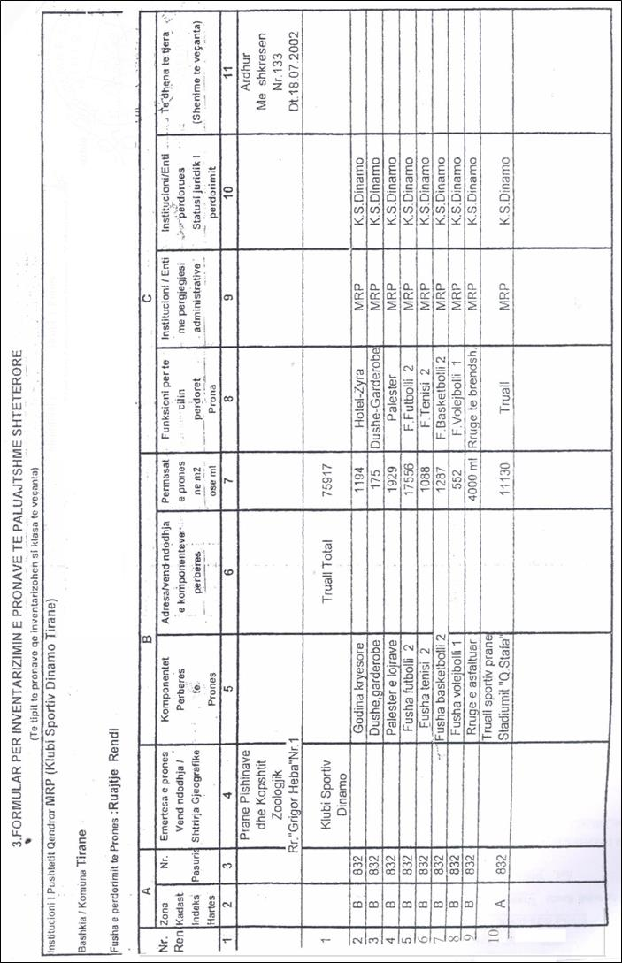

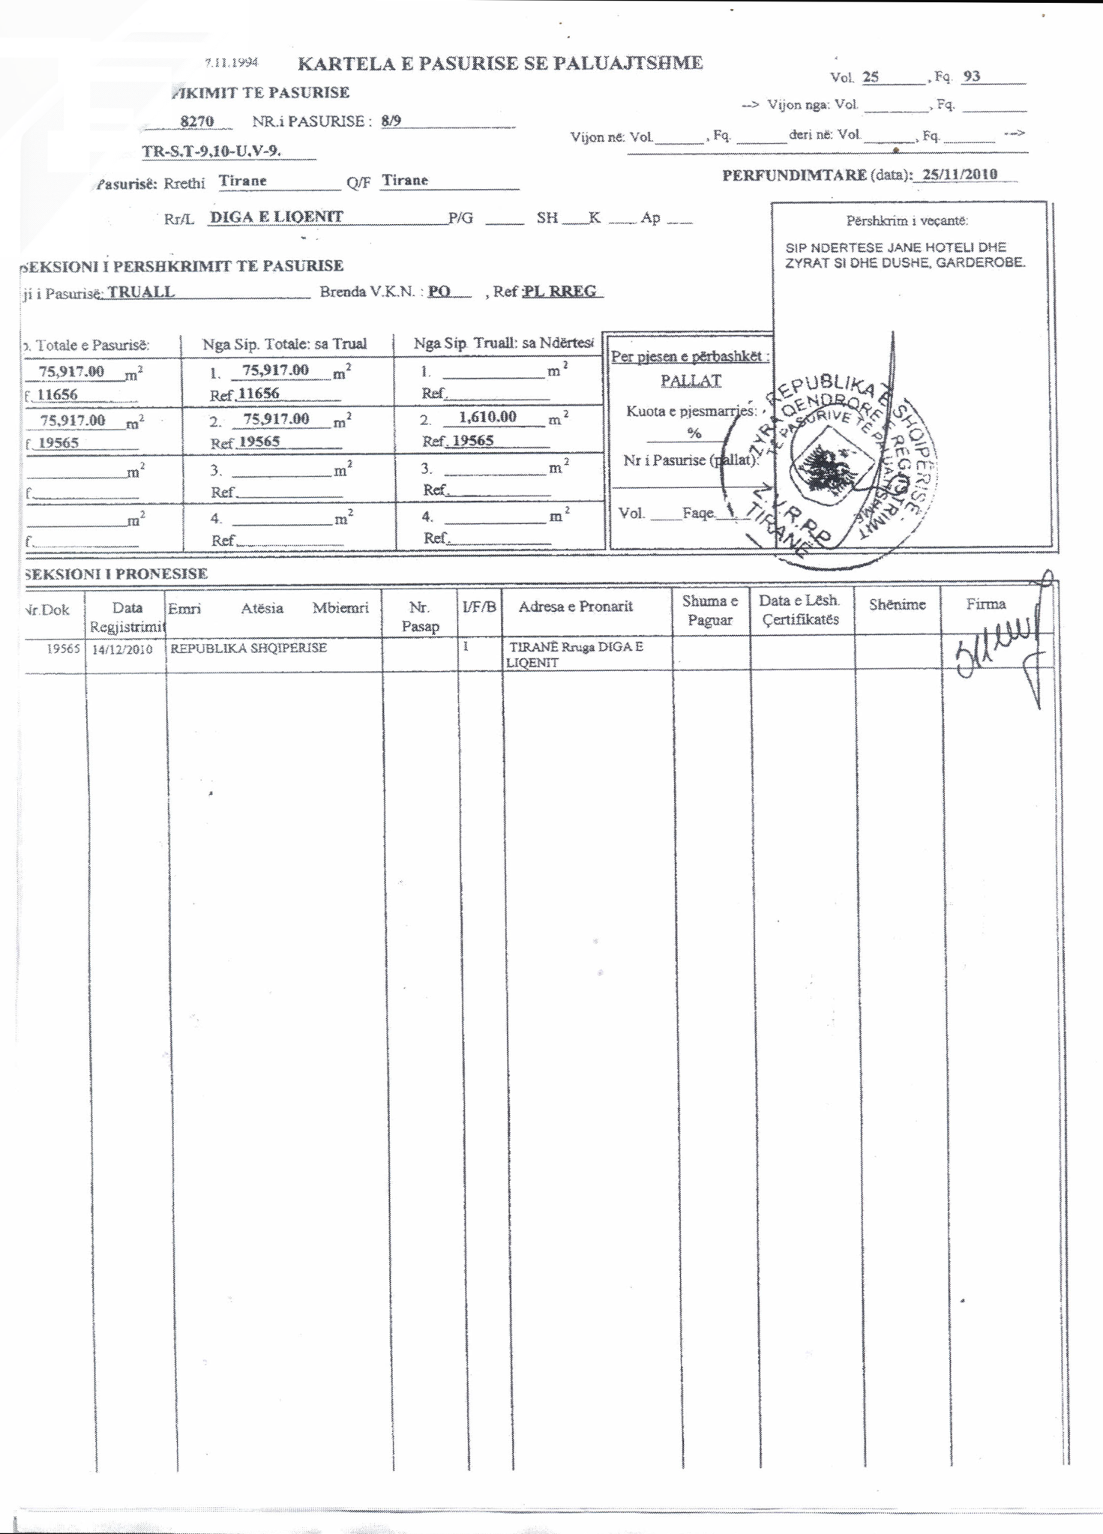

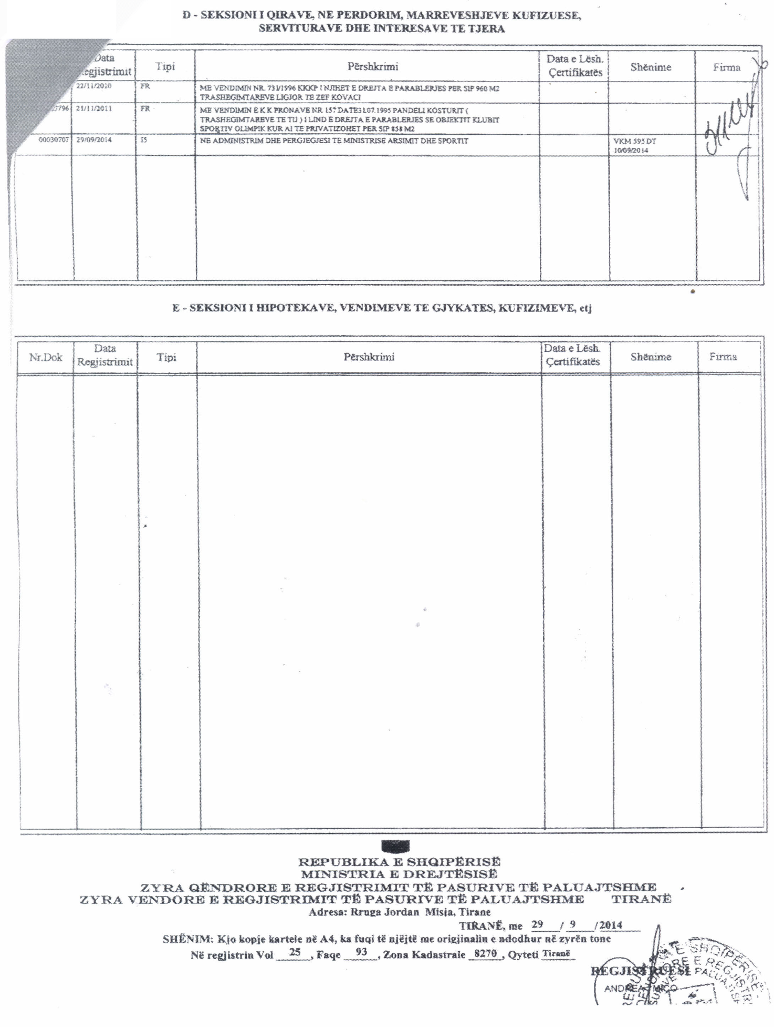

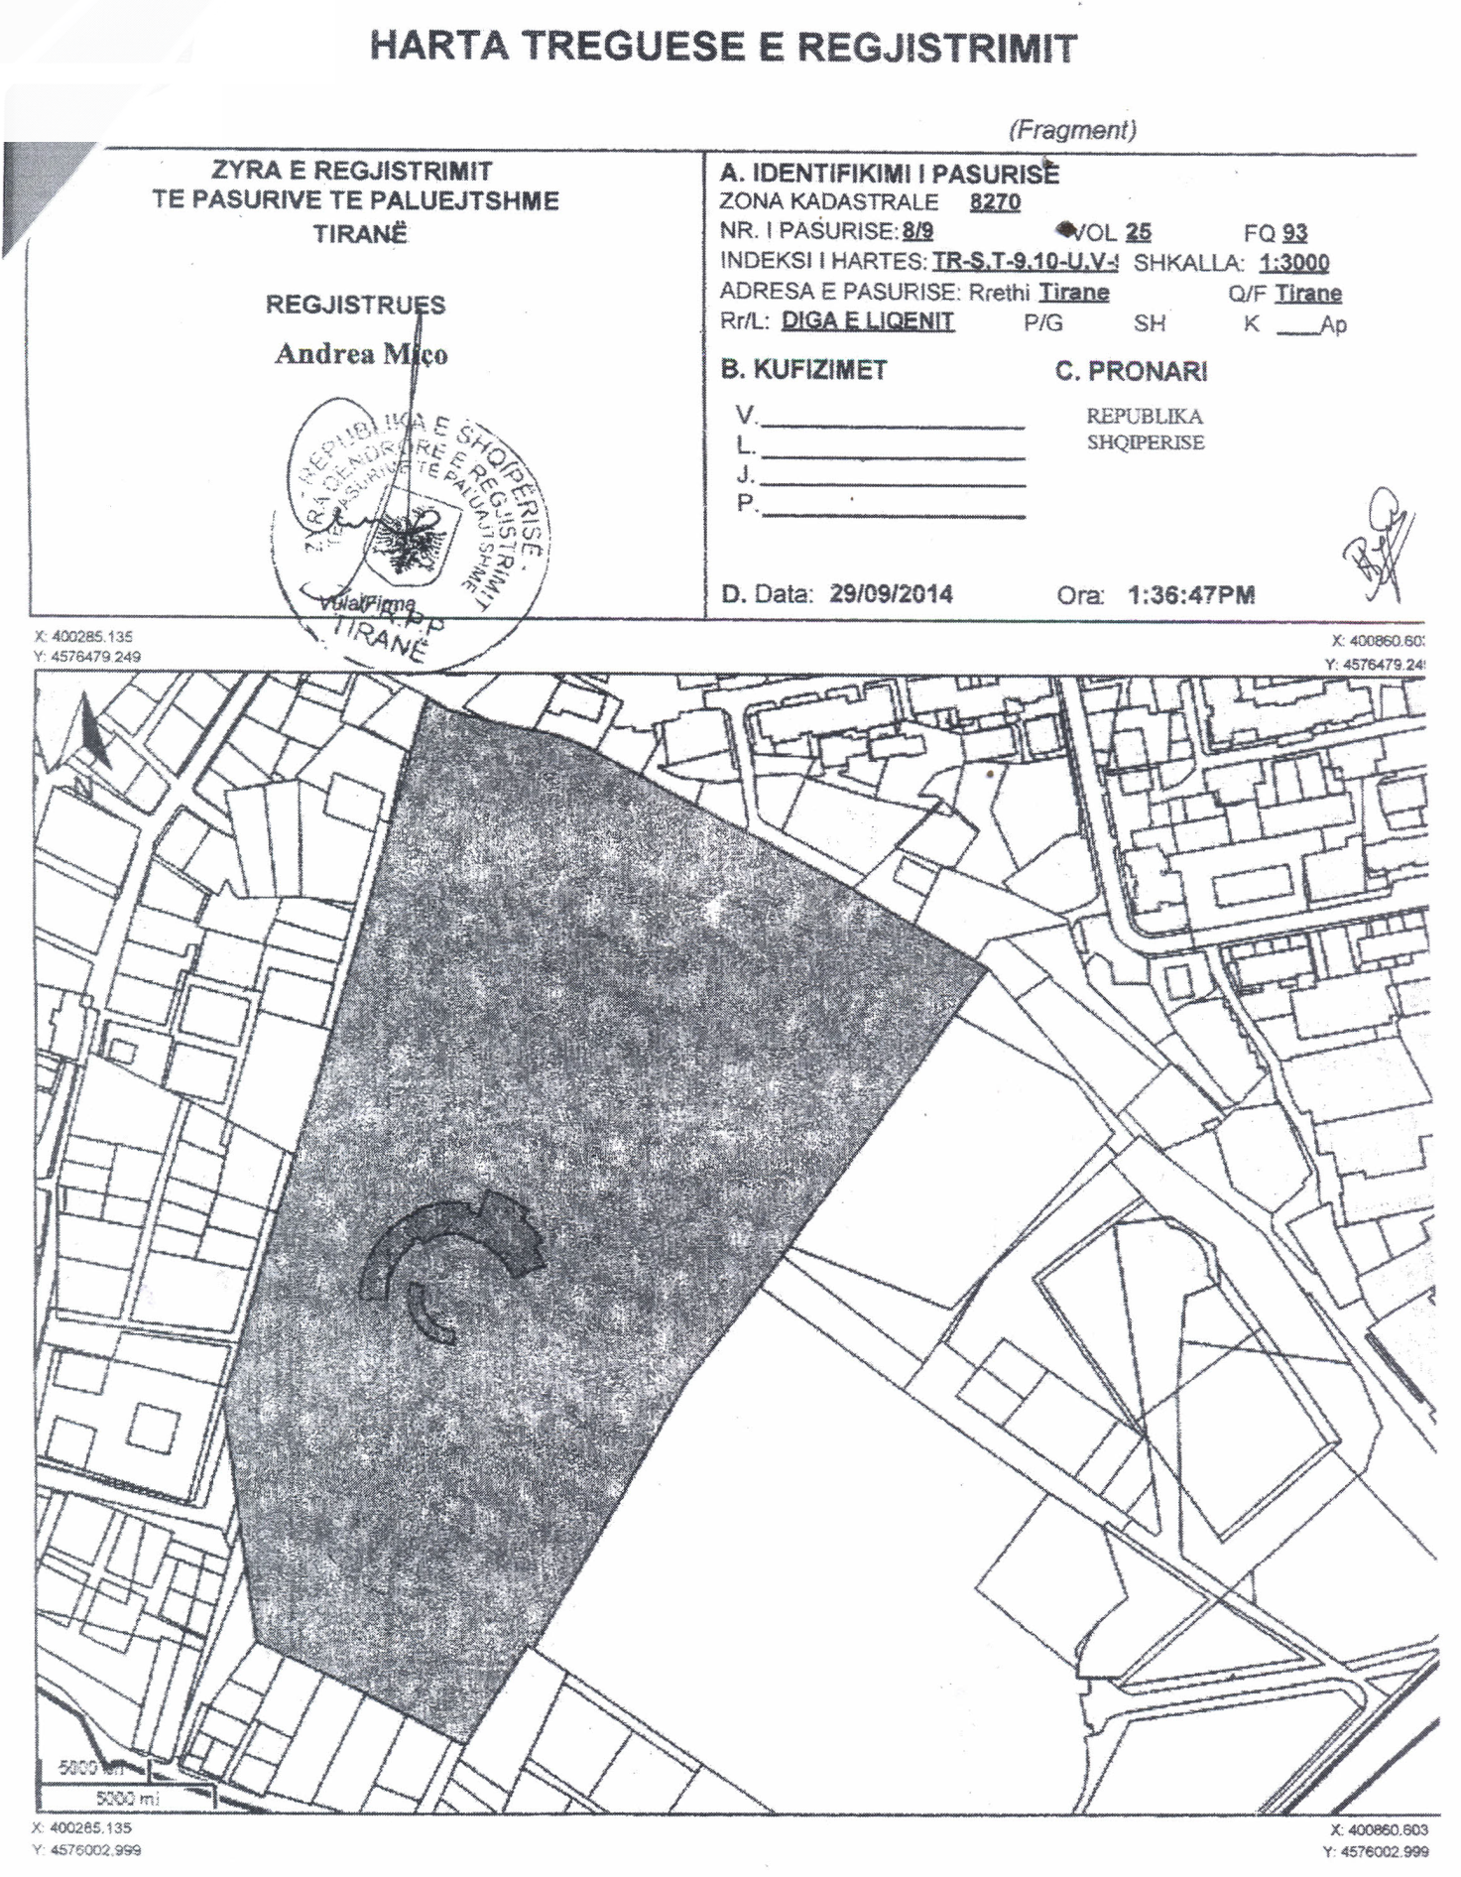

VENDIM

Nr. 304, datë 5.4.2017

PËR NJË NDRYSHIM NË VENDIMIN NR.788, DATË 22.9.2015, TË KËSHILLIT TË MINISTRAVE,“PËR PËRCAKTIMIN E KRITEREVE, STANDARDEVE DHE PROCEDURAVE TË AKREDITIMIT TË AKTIVITETEVE TË EDUKIMIT NË VAZHDIM PËR PROFESIONISTËT

E SHËNDETËSISË”

Në mbështetje të nenit 100 të Kushtetutës dhe të pikës 4, të nenit 33/1, të ligjit nr.10107, datë 30.3.2009, “Për kujdesin shëndetësor në Republikën e Shqipërisë”, të ndryshuar, me propozimin e ministrit të Shëndetësisë, Këshilli i Ministrave

VENDOSI:

1. Nënndarja 1.1.4, e vendimit nr.788, datë 22.9.2015, të Këshillit të Ministrave, ndryshohet, si më poshtë vijon:
“1.1.4 Procedurat e akreditimit për aktivitetet që institucionet publike kryejnë për punonjësit e vet dhe aktivitetet e organizuara nga urdhrat e profesionistëve të shëndetësisë janë pa pagesë.”.
2. Ngarkohet Ministria e Shëndetësisë për zbatimin e këtij vendimi.
Ky vendim hyn në fuqi pas botimit në Fletoren Zyrtare.

ZËVENDËSKRYEMINISTRI
Niko Peleshi

VENDIM

Nr. 305, datë 5.4.2017

PËR DISA SHTESA NË VENDIMIN NR.142, DATË 12.3.2014, TË KËSHILLIT TË MINISTRAVE, “PËR PËRSHKRIMIN DHE KLASIFIKIMIN E POZICIONEVE TË PUNËS NË INSTITUCIONET E ADMINISTRATËS SHTETËRORE DHE INSTITUCIONET E PAVARURA”,

TË NDRYSHUAR

Në mbështetje të nenit 100 të Kushtetutës dhe të neneve 19 e 69, të ligjit nr.152/2013, “Për nëpunësin civil”, të ndryshuar, me propozim e ministrit të Shtetit për Inovacionin dhe Administratën Publike, Këshilli i Ministrave

VENDOSI:

1. Në vendimin nr.142, datë 12.3.2014, të Këshillit të Ministrave, të ndryshuar, bëhen këto shtesa:
a) Pas pikës 12, të kreut III, shtohet pika 12/1, si më poshtë vijon:
“12/1. Përshkrimi i përgjithshëm dhe kërkesat minimale të cilat do të përdoren si kritere edhe për efekt rekrutimi, për grupet e pozicioneve pjesë të strukturave horizontale:
- Specialistë të financës;
- Specialistë të buxhetit;
- Specialistë të prokurimeve;
- Specialistë të burimeve njerëzore;
- Specialistë arkiv/protokolli;
- Specialistë të marrëdhënieve me publikun;
- Specialistë jurist;
- Specialistë të teknologjisë së informacionit;
janë sipas lidhjes 3/1, bashkëlidhur këtij vendimi.”.
b) Pas lidhjes 3 bashkëlidhur vendimit, shtohet lidhja 3/1, që i bashkëlidhet këtij vendimi.
2. Kërkesat minimale të pranimit, të përcaktuara në lidhjen 3/1, bashkëlidhur këtij vendimi, janë të aplikueshme dhe të detyrueshme për zbatim për të gjitha pozicionet, aktualisht vakante, si dhe për pozicionet të cilat do të krijohen vakante pas hyrjes në fuqi të këtij vendimi.
3. Ngarkohen njësitë përgjegjëse dhe njësitë e burimeve njerëzore në institucionet e administratës shtetërore, institucionet e pavarura dhe njësitë e vetëqeverisjes vendore për zbatimin e këtij vendimi.
Ky vendim hyn në fuqi pas botimit në Fletoren Zyrtare.

ZËVENDËSKRYEMINISTRI
Niko Peleshi

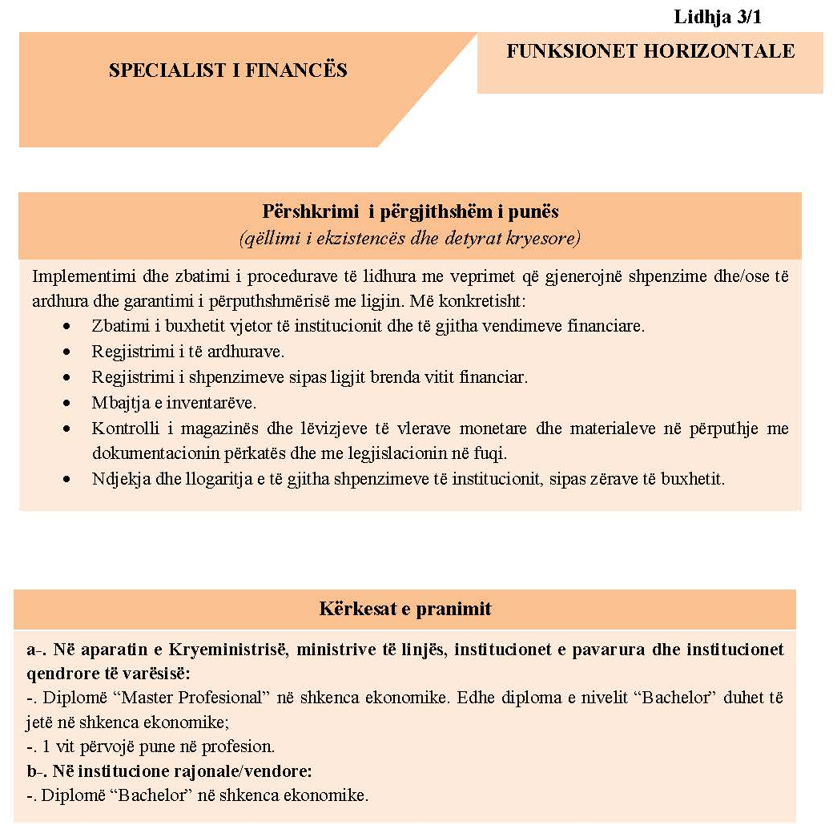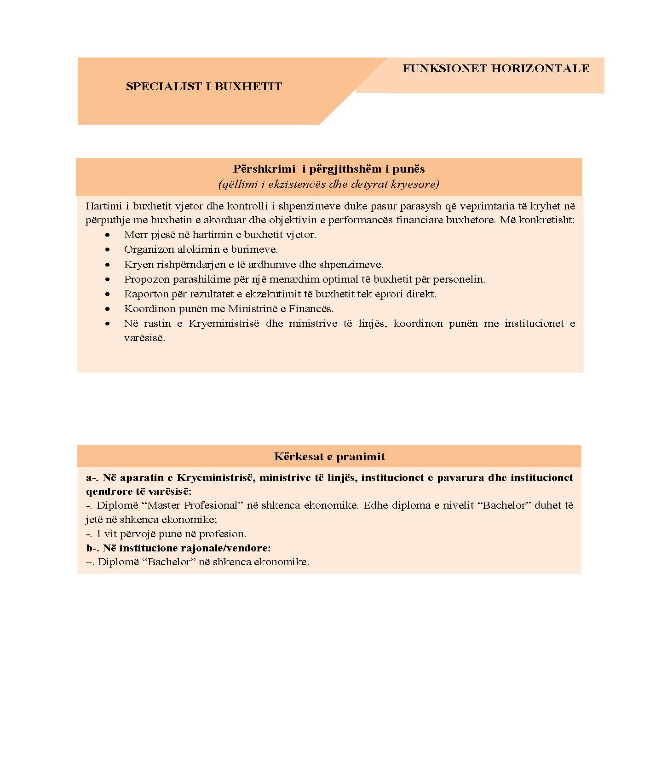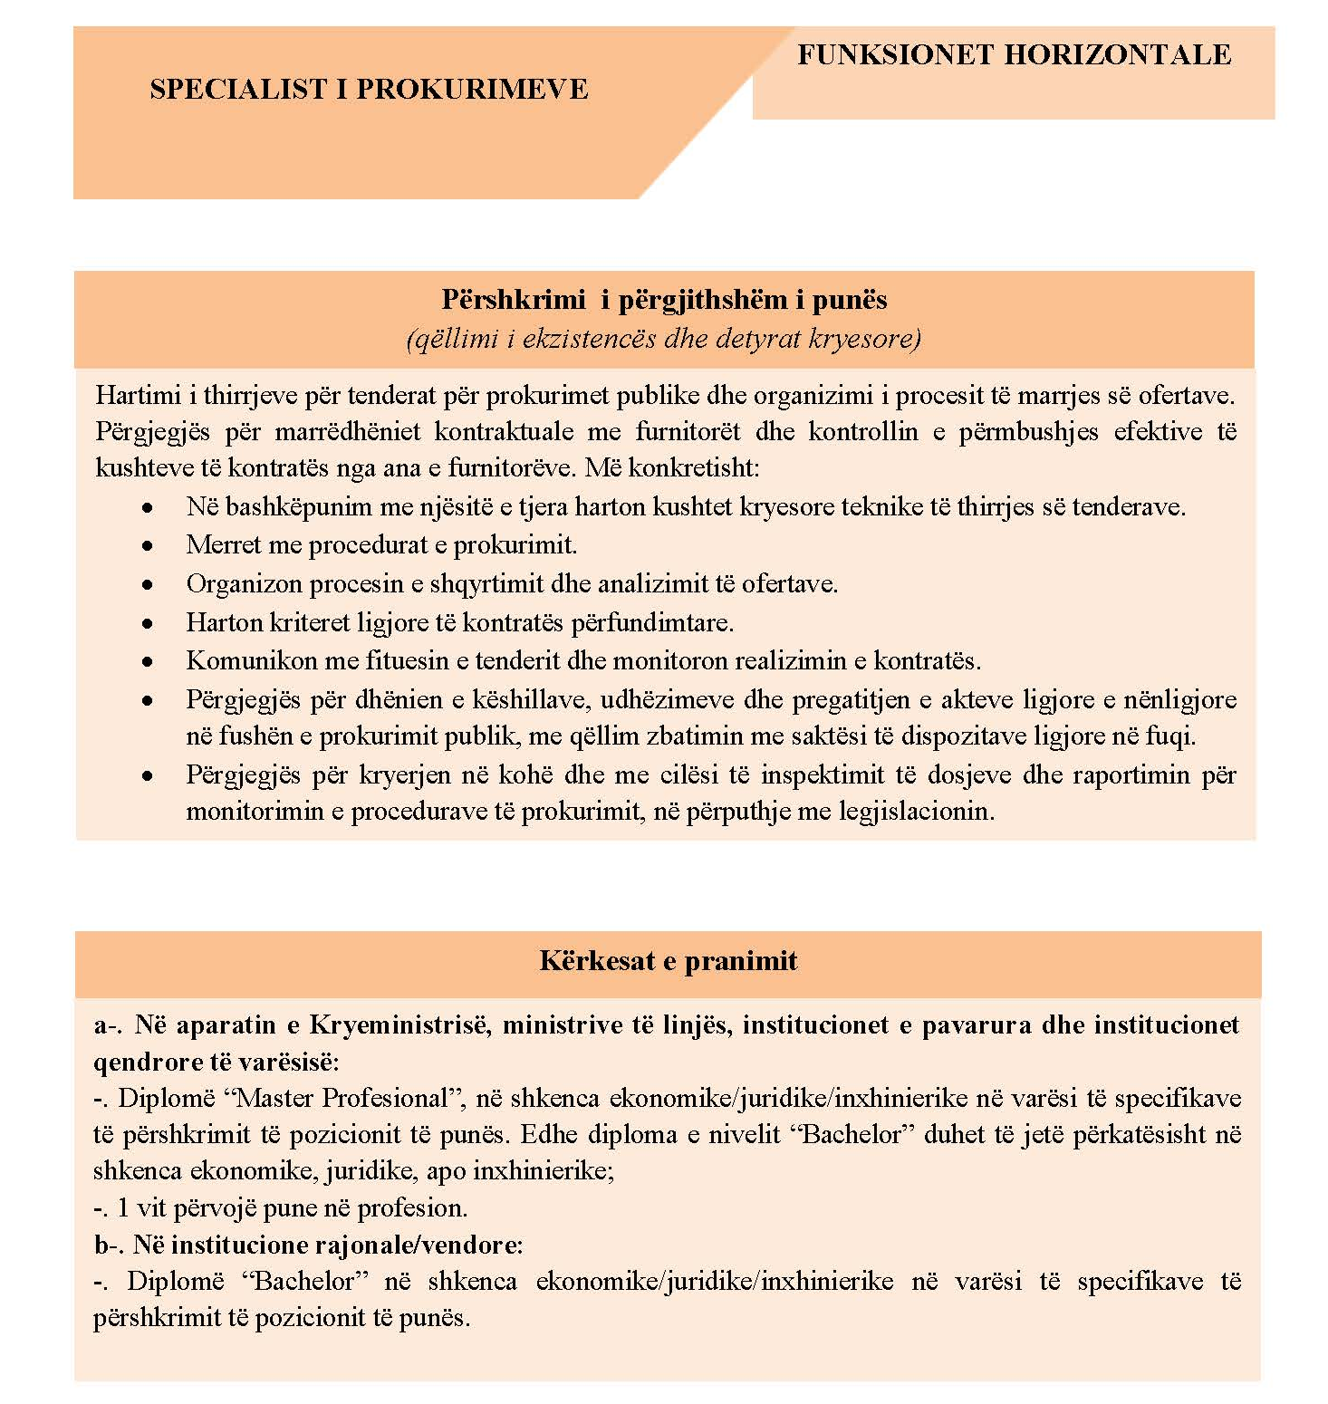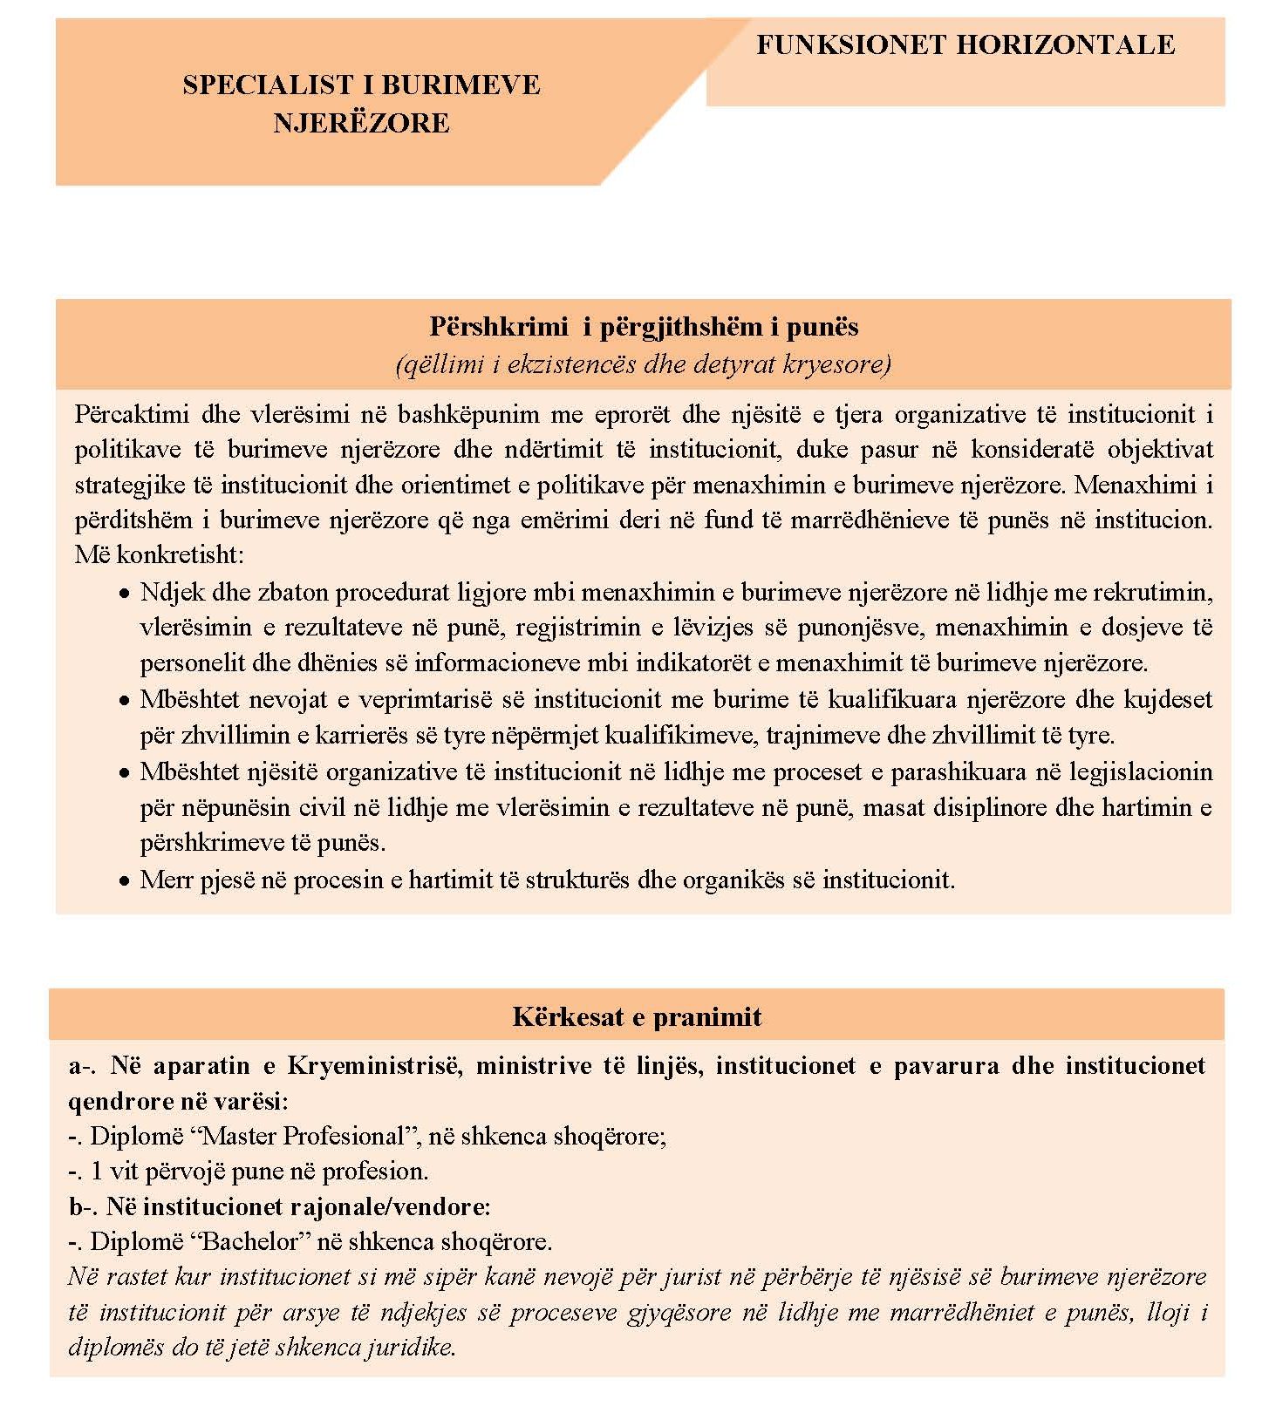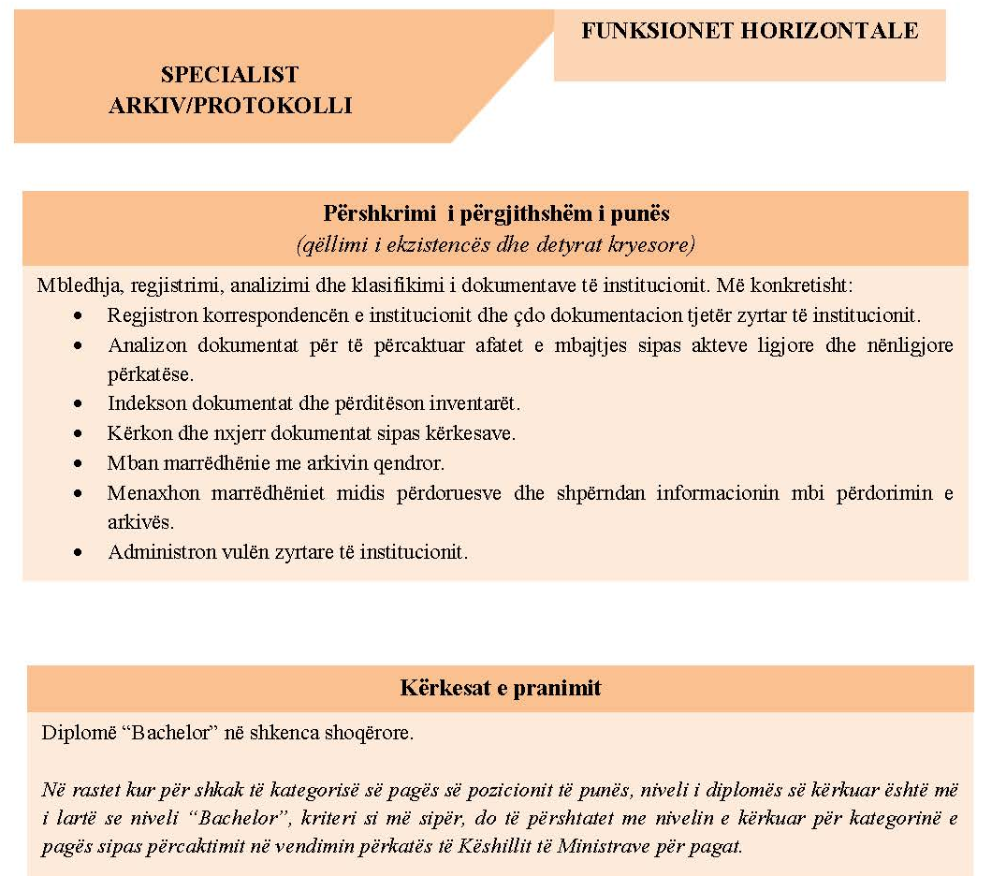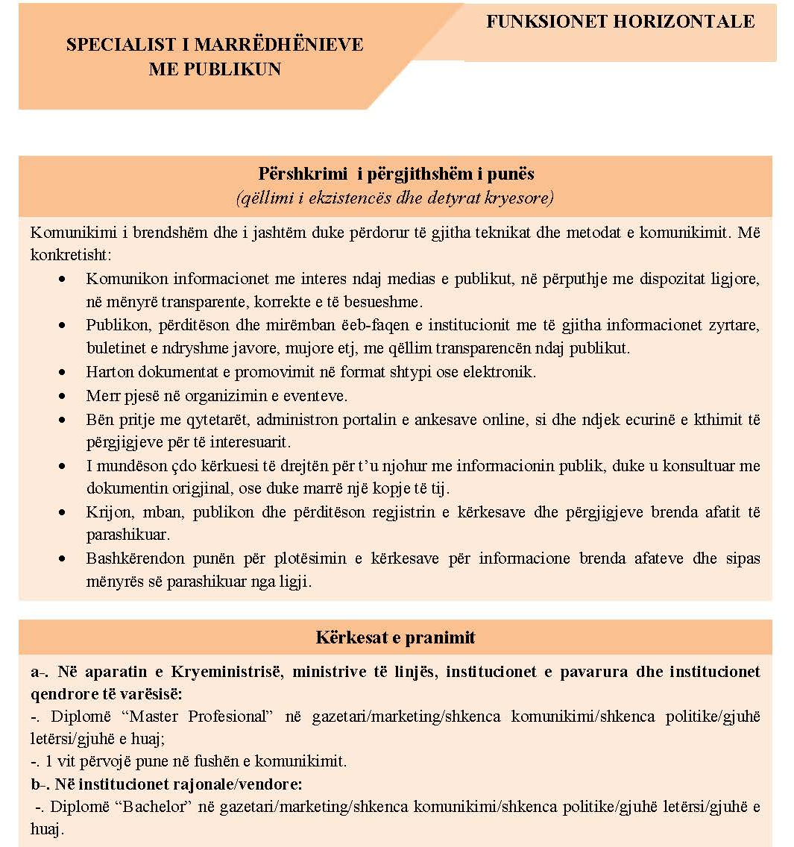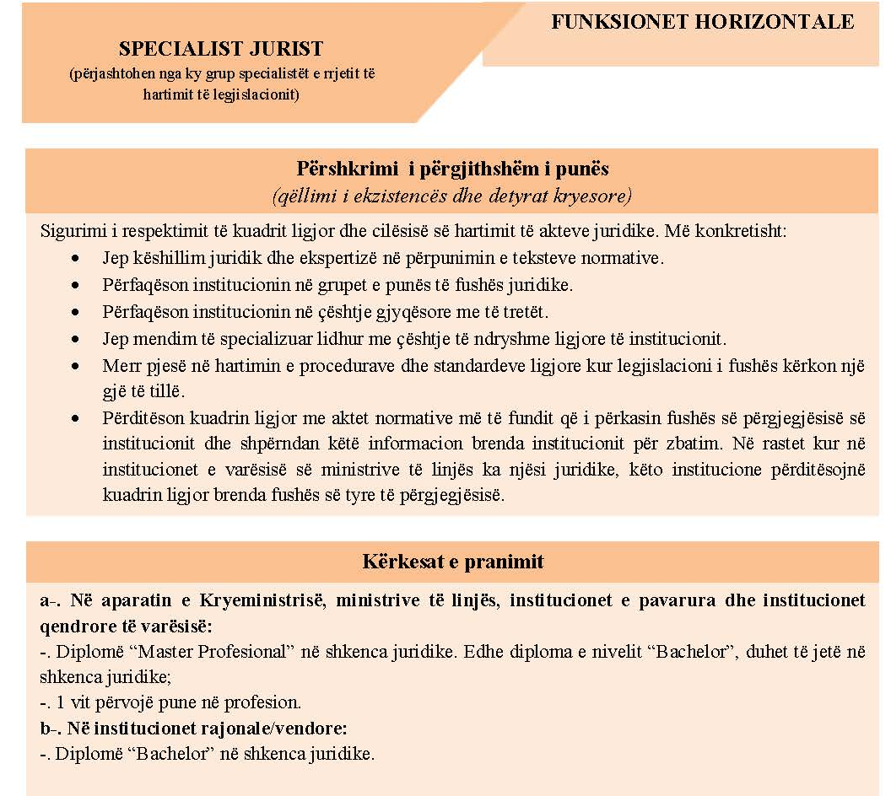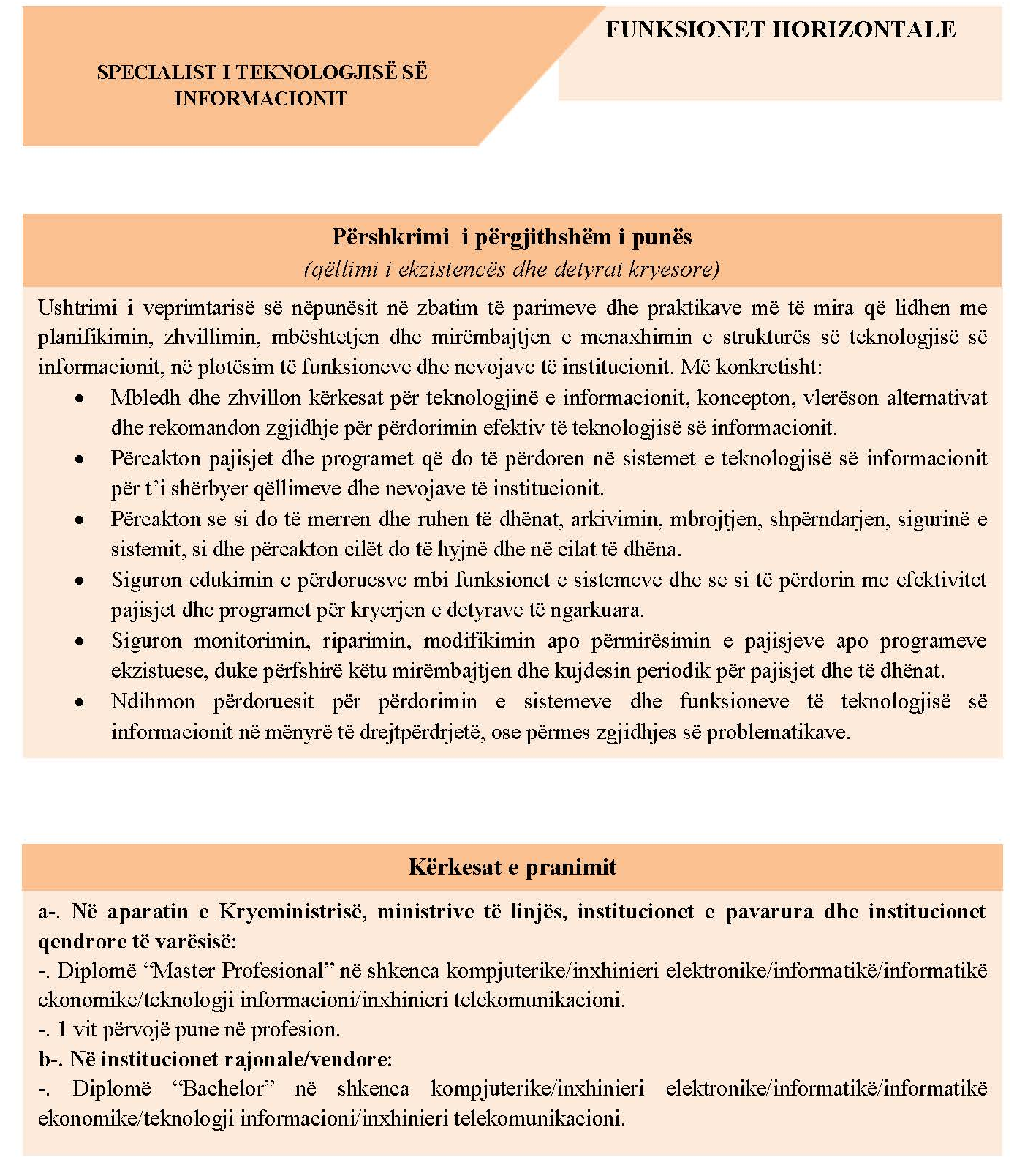

VENDIM

Nr. 306, datë 5.4.2017

PËR DISA NDRYSHIME NË VENDIMIN NR.654, DATË 14.9.2016, TË KËSHILLIT TË MINISTRAVE, “PËR MIRATIMIN E STRUKTURËS DHE TË ORGANIKËS

SË AGJENCISË SË OFRIMIT TË SHËRBIMEVE PUBLIKE

TË INTEGRUARA”

Në mbështetje të nenit 100 të Kushtetutës dhe të pikës 2, të nenit 17, të ligjit nr.13/2016, “Për mënyrën e ofrimit të shërbimeve publike në sportel në Republikën e Shqipërisë”, me propozimin e ministrit të Shtetit për Inovacionin dhe Administratën Publike, Këshilli i Ministrave

VENDOSI:

Në vendimin nr.654, datë 14.9.2016, të Këshillit të Ministrave, bëhen këto ndryshime:
1. Shtojca I, që përmendet në pikën 1, zëvendësohet me shtojcën I, që i bashkëlidhet këtij vendimi dhe është pjesë përbërëse e tij.
2. Shtojca II, që përmendet në pikën 2, zëvendësohet me shtojcën II, që i bashkëlidhet këtij vendimi dhe është pjesë përbërëse e tij.
3. Pika 3 ndryshohet, si më poshtë vijon:
“3. Numri i punonjësve të Agjencisë së Ofrimit të Shërbimeve Publike të Integruara (ADISA) të jetë, gjithsej, 160 veta.”.
Ky vendim hyn në fuqi menjëherë dhe botohet në Fletoren Zyrtare.

ZËVENDËSKRYEMINISTRI
Niko Peleshi

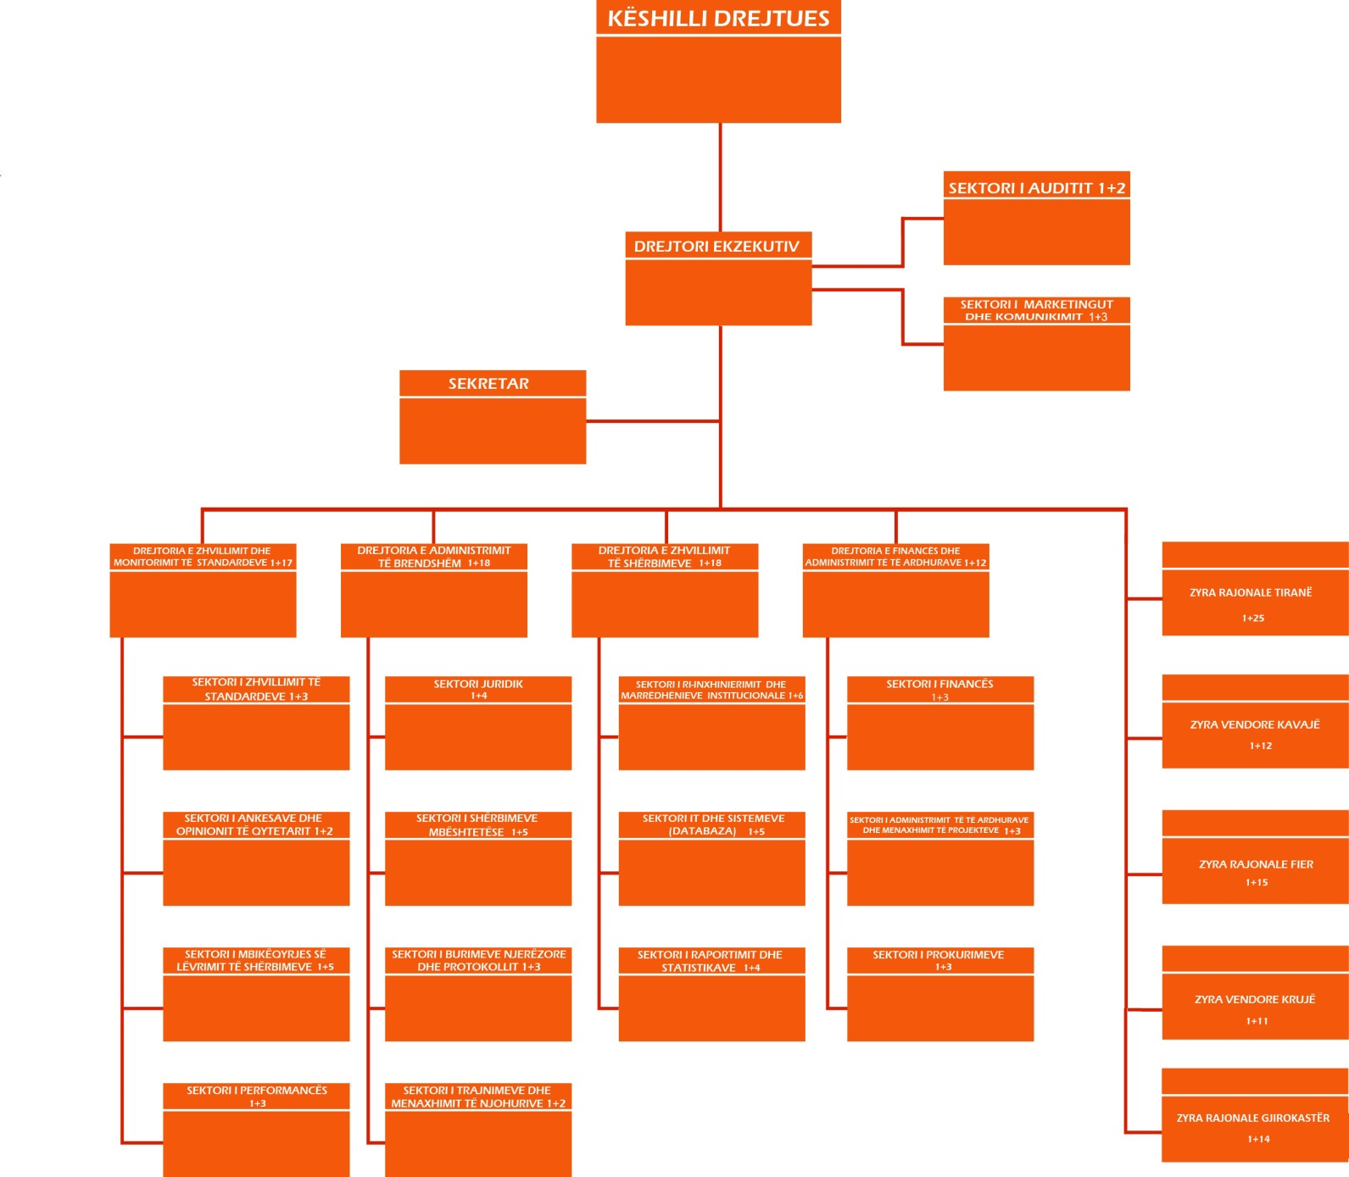
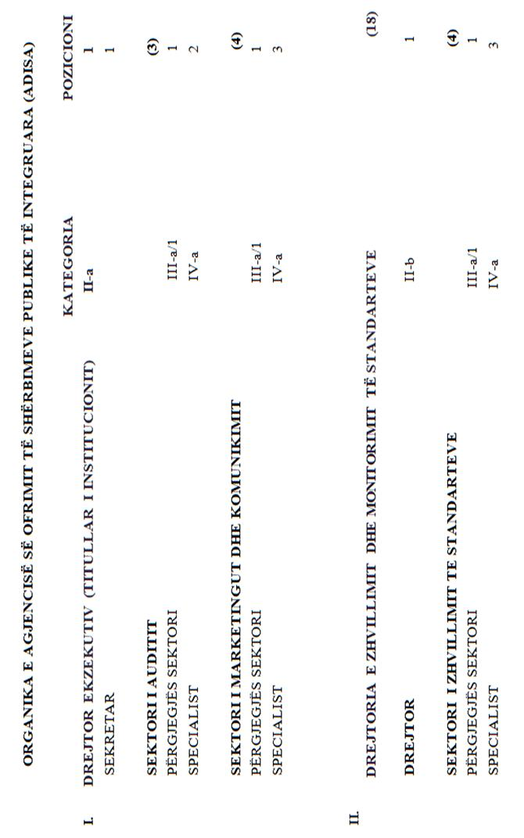

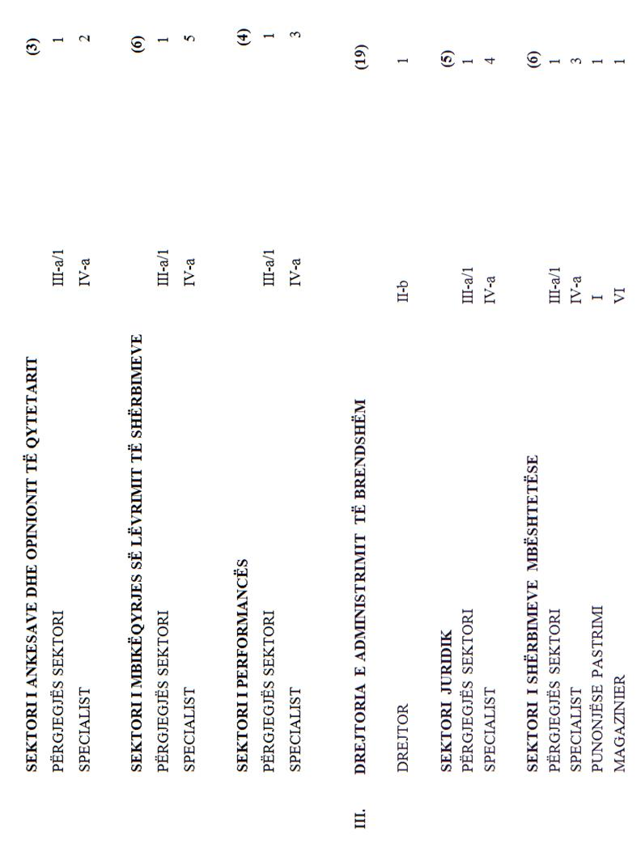

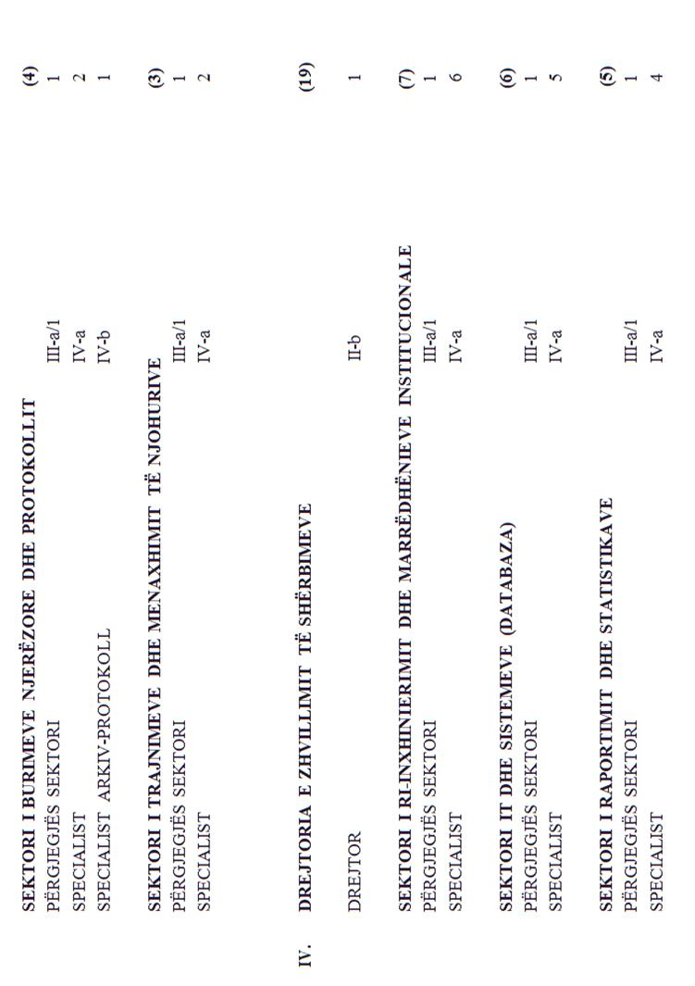

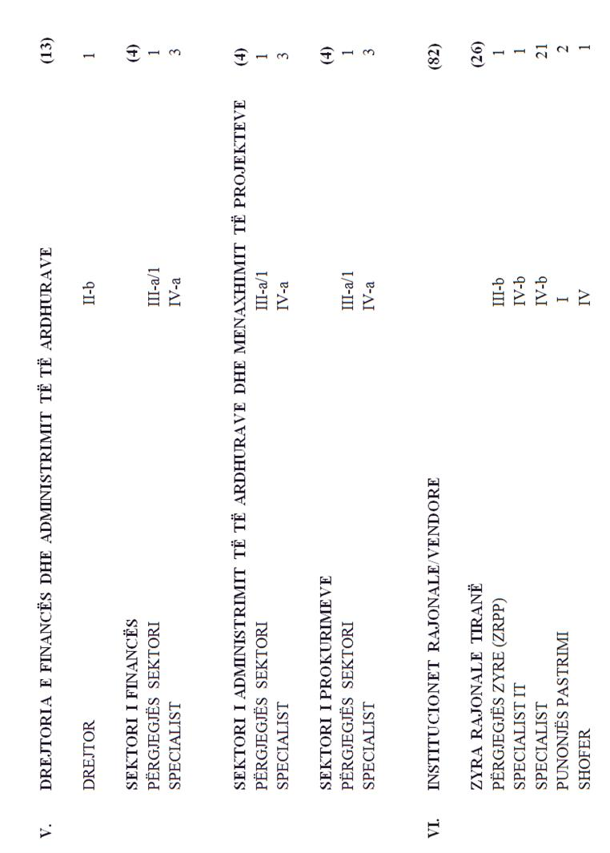

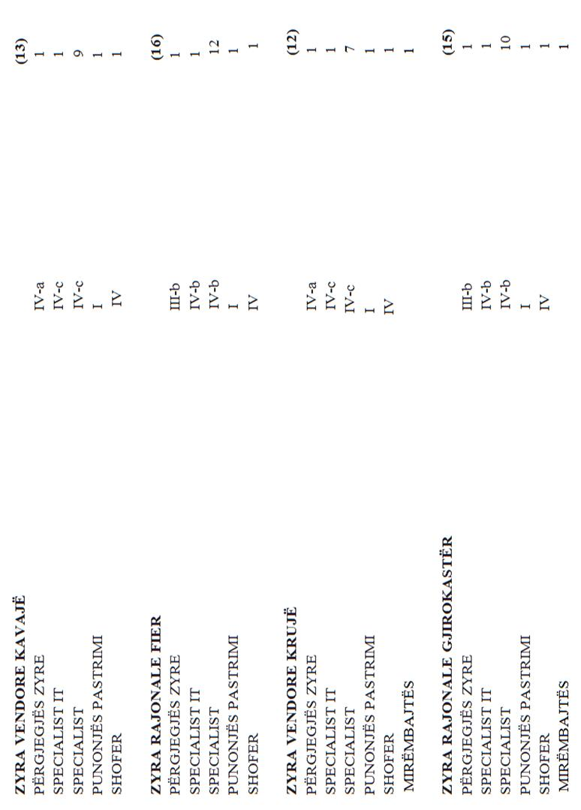

UDHËZIM

Nr. 5, datë 13.3.2017

PËR KRIJIMIN E INFORMACIONIT MBI TOKËN BUJQËSORE NGA ZBATIMI I PROGRAMIT “MENAXHIMI I QËNDRUESHËM I TOKËS BUJQËSORE”

Në mbështetje të nenit 2, pika 4 të Kushtetutës dhe nenit 7, të ligjit nr. 8752, datë 26.3.2001, “Për krijimin dhe funksionimit e strukturave për administrimin dhe mbrojtjen e tokës”, të ndryshuar,
si dhe pikës 9 të, kreut III, të VKM Nr. 121, datë 17.02.2011 “Për Mënyrat e Ushtrimit të Funksioneve nga Drejtoritë e Administrimit dhe Mbrojtjes së Tokës në Qarqe dhe Zyrat e Menaxhimit dhe Mbrojtjes së Tokës në Komuna dhe/ose Bashki”,

UDHËZOJ:

Për krijimin e informacionit mbi tokën bujqësore, në kuadër të Programit “Menaxhimi i qëndrueshëm i tokës bujqësore”, në përputhje me planin vjetor të buxhetit të miratuar, për realizimin e objektivave dhe produkteve të tij, të zbatohet metodologjia dhe kriteret teknike si më poshtë:
I. Krijimi i Sistemit të Informacionit mbi Tokën (LIS) dhe integrimi në GIS.
1. Hapësira gjeografike që përfshihet në sistemin e informacionit për tokën përcaktohet nga Drejtoria e Administrimit dhe Mbrojtjes së Tokës pranë Ministrisë së Bujqësisë, Zhvillimit Rural dhe Administrimit të Ujrave me propozim të Drejtorisë së Shërbimit të Tokës dhe Ujrave pranë Qëndrës së Transferimit të Teknologjive Bujqësore (QTTB), Fushë Krujë sipas buxhetit të planifikuar të çdo viti.
2. Objektet mbi të cilët do të veprohet për krijimin e produkteve të programit janë:
2.1 Toka bujqësore sipas statusit juridik të pronësisë:
2.1.1 Pronësia private: për çdo person (mbajtës të titullit të pronësisë mbi tokën bujqësore, emër dhe mbiemër), pasqyrohet nën/ngastra në pronësi të tij, që identifikohet me numrin e saj sipas dokumentacionit të Zyrës Vendore të Regjistrimit të Pasurive të Paluajtshme (ZVRPP) dhe madhësia e sipërfaqes së nën/ngastrës të shprehur në m².
Shuma e sipërfaqeve të nën/ngastrave, përbën totalin e tokës në pronësi private të pronarit përkatës.
Në zonat kadastrale, që nuk janë përfshirë në Sistemin e Regjistrimit të Pasurive të Paluajtshme, kryhet digjitalizimi i hartave kadastrale me shkallë 1:5 000 ose 1:2 500, studimi fushor për grumbu-llimin e të dhënave mbi tokën dhe vlerësimin e tipeve dhe përshtatshmërisë së tokës bujqësore, përdorimin dhe ndryshimet në përdorimin e tokës.
2.1.2 Pronësia shtetërore: pasqyrohen të gjitha ngastrat dhe nën/ngastrat, që në dokumentacionin e ZVRPP-së, në printimin e III-të, figurojnë me pronar “shtet”. Për çdo ngastër dhe nën/ngastër pasqyrohet numri kadastral i saj dhe madhësia e sipërfaqes.
2.2 Kategoritë e resurseve të tjera sipas statusit të pronësisë:
2.2.1 Fondi pyjor:
a) sipërfaqet e zëna me “pyje”:
- në pronësi private;
- në administrim/pronësi të qeverisjes vendore.
b) sipërfaqet e zëna me “tokë pyjore”:
- në pronësi private;
- në administrim/pronësi të qeverisjes vendore.
2.2.2 Fondi kullosor, ku përfshihen:
a) sipërfaqet e kullotave e livadheve;
b) sipërfaqet e fondit pyjor me drurë e shkurre që përdoren si kullotë si dhe sipërfaqet e zhveshura shkëmbore në brëndësi të hapësirave të kullotave dhe livadheve, të ndara sipas pronësisë:
- në pronësi private;
- në administrim të bashkive.
2.2.3 Toka e brigjeve të lumenjve dhe tokat e pafrytshme, ku përfshihen të gjitha sipërfaqet e tokave jo bujqësore (ranishte, moçalishte, zallishte, shkëmbore etj), që shtrihen brënda ose të lidhura në vijimësi me tokën bujqësore, që si të tilla figurojnë në dokumentacionin kadastral zyrtar të Drejtorisë së Administrimit dhe Mbrojtjes së Tokës (DAMT).
2.2.4 Toka urbane (troje)/sipërfaqe ndërtimore, ku përfshihen:
a) sipërfaqe brënda territoreve urbane;
b) sipërfaqet e zëna me ndërtime informale;
c) sipërfaqe me ndertime me karakter bujqësor, rrjetet kryesore te infrastrukturës etj.
3. Dokumentacioni pasqyrues i produktit:
3.1. Për subjektin individual (privat apo publik) që disponon tokën në pronësi, administrim apo përdorim, pasqyrohen të dhënat e kolonës nr. 41 të “Regjistrit të tokës bujqësore” të miratuar me Urdhërin Nr. 107, datë 27.03.2009 “Për miratimin e përmbajtjes së të dhënave të Regjistrit të tokës bujqësore dhe të disa kategorive të tjera të resurseve”.
3.2. Për zonën kadastrale (fshatin) krijohet dokumentacioni, si më poshtë:
a) tabelor (pasqyra përmbledhëse bashkëlidhur këtij udhëzimi) për sipërfaqet e:
- tokave bujqësore në pronësi private (pasqyra nr. 1);
- tokave bujqësore në pronësi shtetërore (toka bujqësore të pandara, me origjinë nga ish-kooperativat bujqësore) (pasqyra nr.2);
- tokave bujqësore në pronësi shtetërore (tokat bujqësore “disponibël shtetërore”, me origjinë nga ish-NB-të) (pasqyra nr 3);
- tokave bujqësore sipas përdorimit/mbulesës tokës (pasqyra nr.4);
- tokave bujqësore sipas kategorive të bonitetit;
- tokave bujqësore sipas përshtatshmërisë;
- fondi pyjor dhe kullosor, në pronësi private (pasqyra nr.5);
- fondi i pyjeve dhe kullotave, në administrim të bashkisë, që si të tilla kanë kaluar me VKM (pasqyra nr.6);
- tokave të pafrytshme (pasqyra nr. 7);
- tokave urbane (troje)/siperfaqe ndërtimore (pasqyra nr.8);
-të dhëna dhe tregues të tjerë të tokës bujqësore dhe kategorive të resurseve të tjerë, që realizohen nga veprimtaria në terren dhe analizat laboratorike të Grupit të punës së QTTB-së.
b) hartografik, dokumentacioni tabelor sipas pasqyrave të shkronjës “a” të paraqitet në harta të veçanta. Për sipërfaqet e kategorive të resurseve të sipërshënuara, sipas tipeve të pronësisë (private, përdorim apo administrim), përgatiten hartat përkatëse.
- Ngjyrosja e tyre të jetë unike për të gjitha zonat kadastrale (fshatrat).
- Në të gjitha rastet, hartat të jenë të integruara në kordinata gjeografike.
3.3. Për njësinë administrative të bashkisë, krijohet dokumentacioni si më poshtë:
a) tabelor, pasqyra përmbledhëse për sipërfaqet e:
- tokave bujqësore në pronësi private (pasqyra nr. 1/1);
- tokave bujqësore në pronësi shtetërore (toka bujqësore të pandara, me origjinë nga ish-kooperativat bujqësore) (pasqyra nr. 2/1);
- tokave bujqësore në pronësi shtetërore (tokat bujqësore “disponibël shtetërore”, me origjinë nga ish-NB-të) (pasqyra nr. 3/1);
- tokave bujqësore sipas përdorimit/mbulesës tokës (pasqyra nr.4/1);
- tokave bujqësore sipas kategorive të bonitetit;
- tipet e tokës bujqësore
- tokave bujqësore sipas përshtatshmërisë së saj;
- fondi pyjor dhe kullosor, në pronësi private (pasqyra nr. 5/1);
-fondi i pyjeve dhe kullotave, në administrim bashkiak, që si të tilla kanë kaluar me VKM (pasqyra nr. 6/1);
- tokave të pafrytshme (pasqyra nr.7/1);
- tokave urbane (trojeve)/sipërfaqeve ndërtimore (pasqyra nr.8/1).
b) hartografik, dokumentacioni tabelor sipas pasqyrave të shkronjës “a”, të paraqitet në harta të veçanta. Për sipërfaqet e kategorive të resurseve të sipërcituara, sipas tipeve të pronësisë (private, në përdorim apo administrim) përgatiten hartat përkatëse.
Ngjyrosja e tyre të jetë unike, për të gjitha njësitë administrative/bashkitë. Në të gjitha rastet hartat të jenë dixhitale, të integruara në kordinata gjeografike.
Përpilohen hartat e tipeve dhe përshtatshmërisë së tokës bujqësore (bazuar në studimet fushore dhe të dhënave laboratorike).
Të përgatitet harta agro-ekologjike e territorit.
Të pasqyrohet gjëndja e sistemeve dhe infrastruktura e ujitjes dhe kullimit si dhe sipërfaqet e ujitëshme dhe të paujitëshme.
Të përpilohen hartat e rrezikut potencial dhe aktual të erozionit të tokës (CORINE).
Të përpilohet harta e tokave me rrezik përmbytje.
3.4 Në nivel të qarkut krijohet dokumentacioni i ngjashëm me njësitë administrative/bashkitë dhe vjen si shumë (përmbledhëse) e tyre.
4. Baza e informacionit për krijimin e produkeve:
- të dhëna të siguruara nga DAMT (dokumentacioni i cituar në udhëzuesin e “Regjistrit të tokës bujqësore”, boniteti, harta kadastrale etj);
- të dhënat të siguruara nga informacioni ekzistues i ZVRPP;
- të dhënat të siguruara nga AKPT;
- të dhëna nga ALUIZNI dhe institucione të tjera shtetërore të mundshme;
- të dhëna të studimeve fushore që do të kryhen në kuadër të këtij programi nga QTTB- Fushë-Krujë.
Produktet që krijohen, në formë manuale dhe elektronike, i kalojnë si dokumentacion zyrtar institucioneve si vijon:
- DAMT-së së qarkut dhe bashkisë përkatëse me proçes-verbal të rregullt, në të cilin përshkruhet shkurtimisht inventari i produkteve që dorëzohen;
- MBZHRAU-së për tu përdorur në funksion të veprimtarive me objekt administrimin e tokës bujqësore.
Kopje të tyre, inventarizohen dhe ruhen në mënyrë të përherëshme në arkivin e QTTB Fushë Krujë.
Zyrat e Menaxhimit dhe Mbrojtjes së Tokës (ZMMT) të bashkive në bashkëpunim me DAMT, në fund të çdo viti, përditësojnë të dhënat e përdorimit /mbulesës së tokës nën drejtimin metodik të QTTB Fushë Krujë.
II. Digitalizimi i “Regjistrit të tokës bujqësore”.
Të dhënat e “Regjistrit të tokës bujqësore” të plotësuar në formë manuale nga ZMMT-të e bashkive, të kalojnë në formë digjitale.
Grupi i punës i QTTB-së Fushë-Krujë, në bashkërendim me DAMT-të e qarqeve, të drejtojë teknikisht dhe administrativisht realizimin e këtij proçesi, nëpërmjet:
- instalimit të programit në ZMMT-të e bashkive;
- trajnimit të punonjësve të ZMMT-ve në bashki;
- monitorimit dhe ndihmës për përditësimin e të dhënave të regjistrit dixhital të tokës bujqësore.
Në rastet kur plotësimi i “Regjistrit të tokës bujqësore” në formë digjitale, përfshihet si pjesë e programit “Menaxhimi i qëndrueshëm i tokës bujqësore”, të dhënat e digjitalizuara të këtij regjistri depozitohen në ZMMT, DAMT dhe MBZHRAU. Një kopje ruhet në mënyrë të përhershme në arkivin e QTTB-së Fushë Krujë.
III. Vlerësimi i përshtatshmërisë së tokës bujqësore.
Për të siguruar një sistem klasifikimi për tokën të njehsuar me ato ndërkombëtare të realizohet “Vlerësimi i Përshtatshmërisë së Tokës Bujqësore sipas pricipeve të FAO-s”, bazuar në studimet përkatëse fushore, të kompletuara me tregues të të dhënave laboratorike, pasqyra dhe harta.
Ky sistem vlerësimi të sigurojë të dhëna standart dhe të kuptueshme me qëllim hartimin e politikave të drejta për përdorimin e tokës.
IV. Masa organizative për realizimin e programit.
Titullari i QTTB-së Fushë Krujë, për realizimin e programit miraton drejtuesin e tij dhe grupin e punës të përzgjedhur nga njësia përkatëse, në përputhje me detyrat funksionale, kualifikimin dhe përvojën në fushën e tokës.
Bazuar në buxhetin vjetor të akorduar, QTTB Fushë Krujë përgatit dhe dërgon për miratim në MBZHRAU planin e punës për realizimin e këtij programi, të shoqëruar edhe me preventivat përkatëse të shpenzimeve.
Për zbatimin e këtij udhëzimi ngarkohen Drejtoria e Administrimit dhe Mbrojtjes së Tokës në MBZHRAU, QTTB Fushë-Krujë, DAMT-të e këshillave të qarqeve dhe ZMMT-të në bashkitë ku do të shtrihet veprimtaria e këtij programi.
Me hyrjen në fuqi të këtij udhëzimi, Udhëzimi nr. 7, datë 10.05.2010 “Për krijimin e informacionit mbi tokën bujqësore nga zbatimi i programit “Menaxhimi i qëndrueshëm i tokës bujqësore”, për vitin 2010”, shfuqizohet.
Ky udhëzim hyn në fuqi 15 ditë pas botimit në Fletoren Zyrtare.

MINISTRI I BUJQËSISË, ZHVILLIMIT RURAL DHE ADMINISTRIMIT TË UJËRAVE
Edmond Panariti

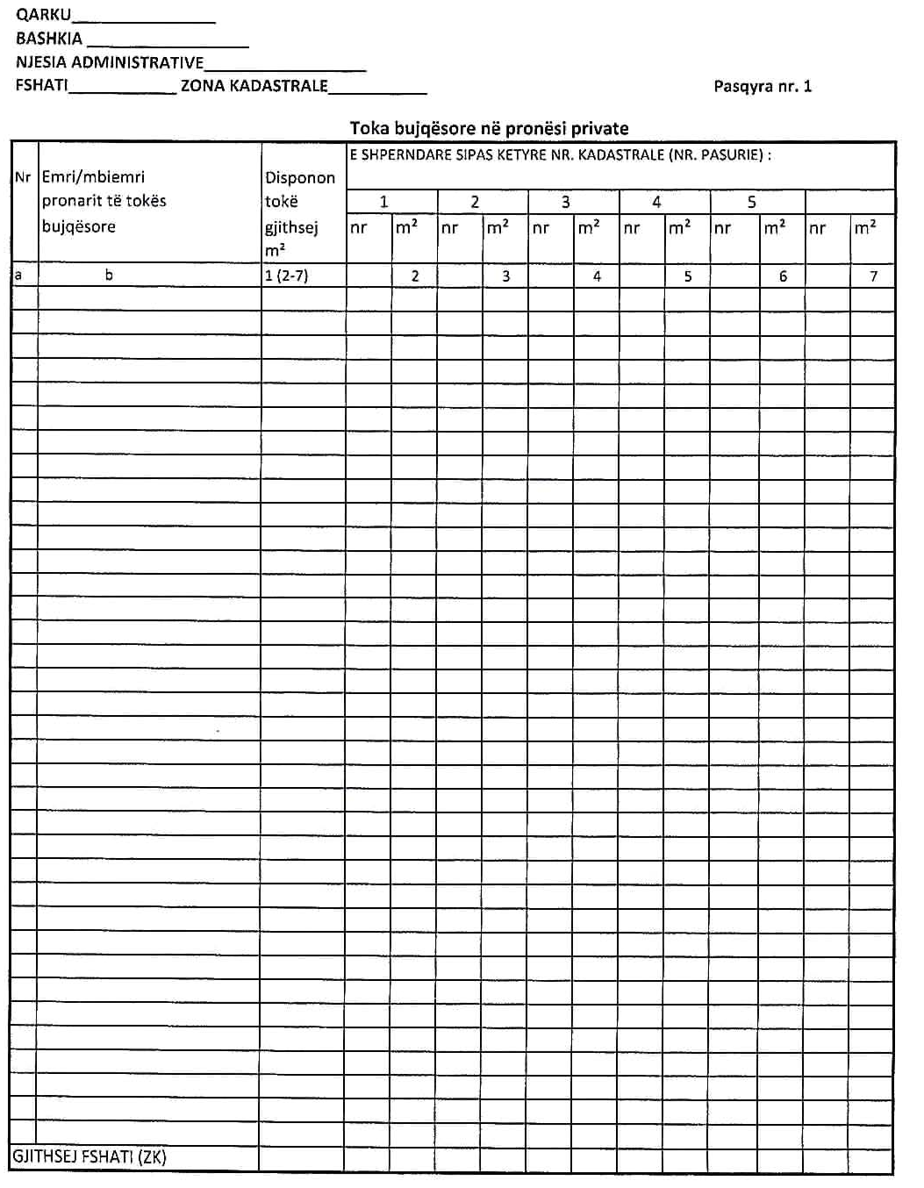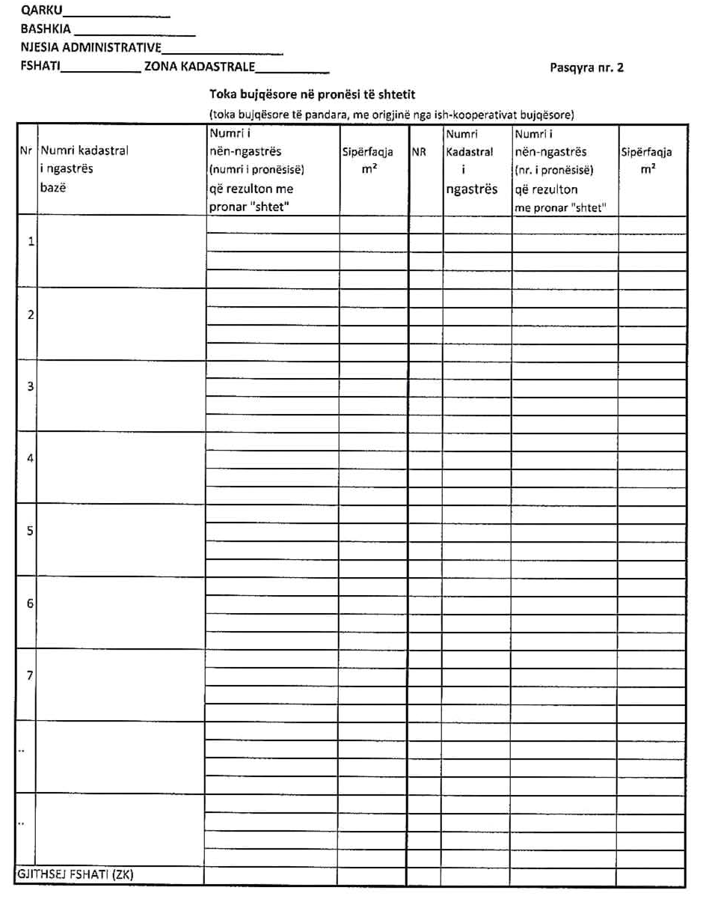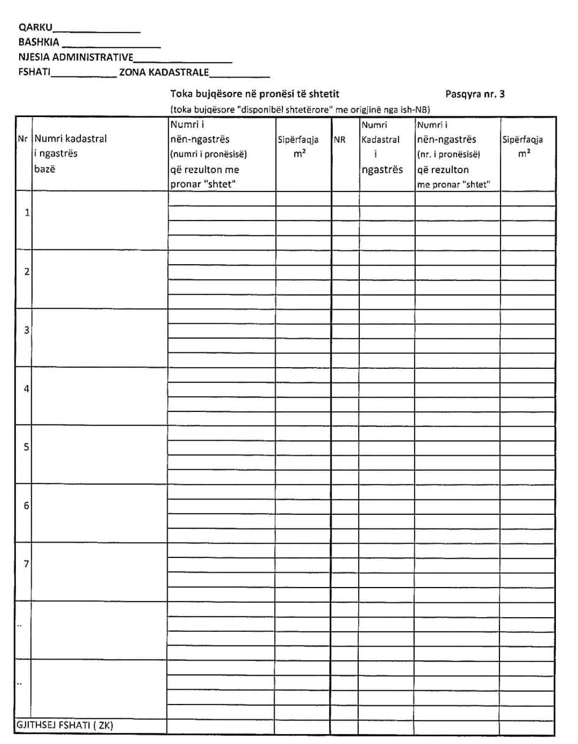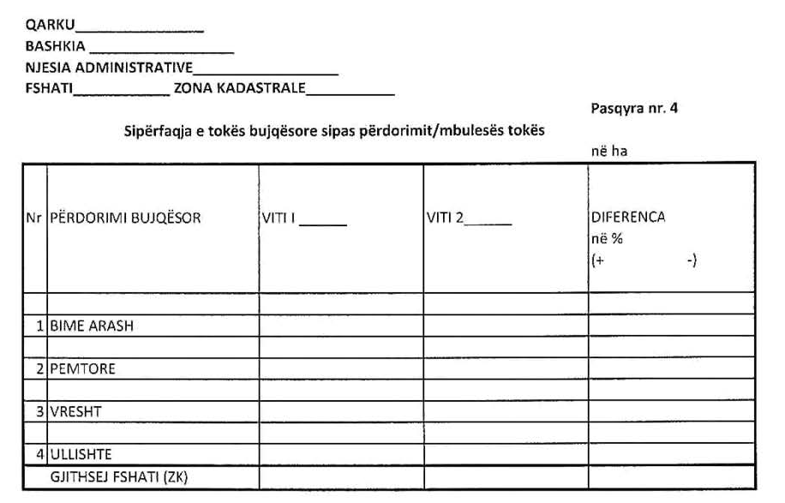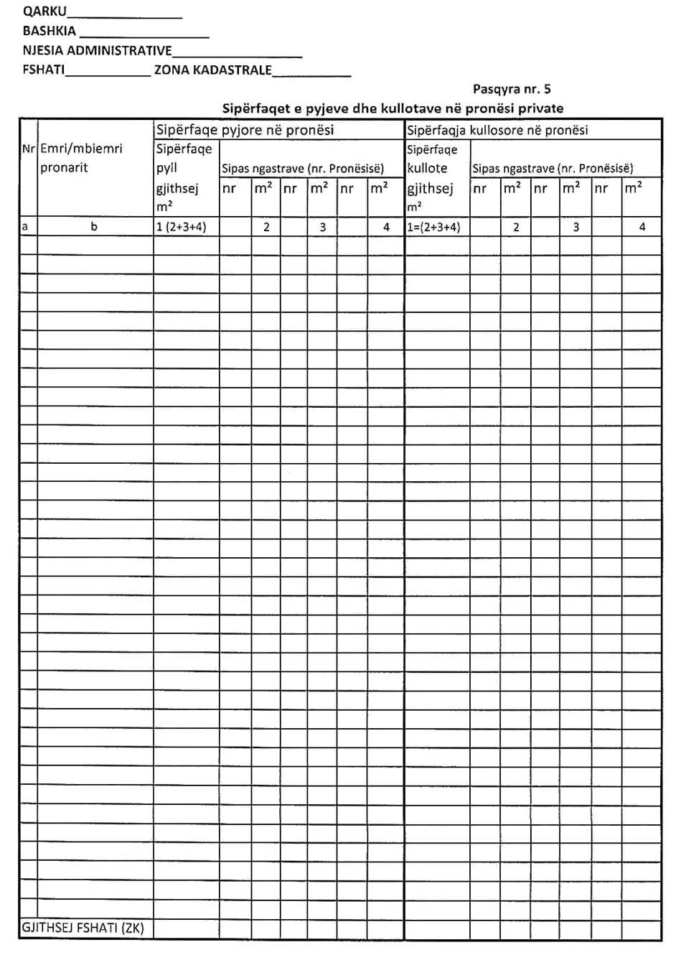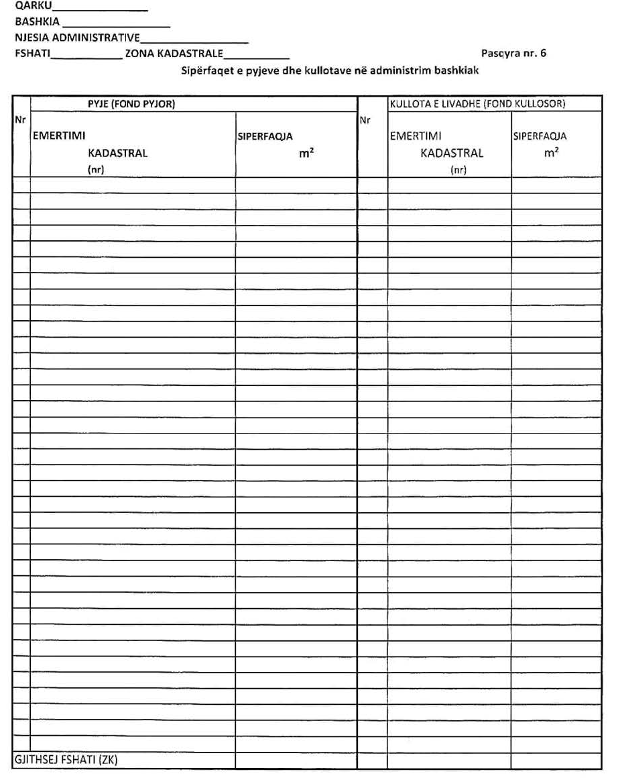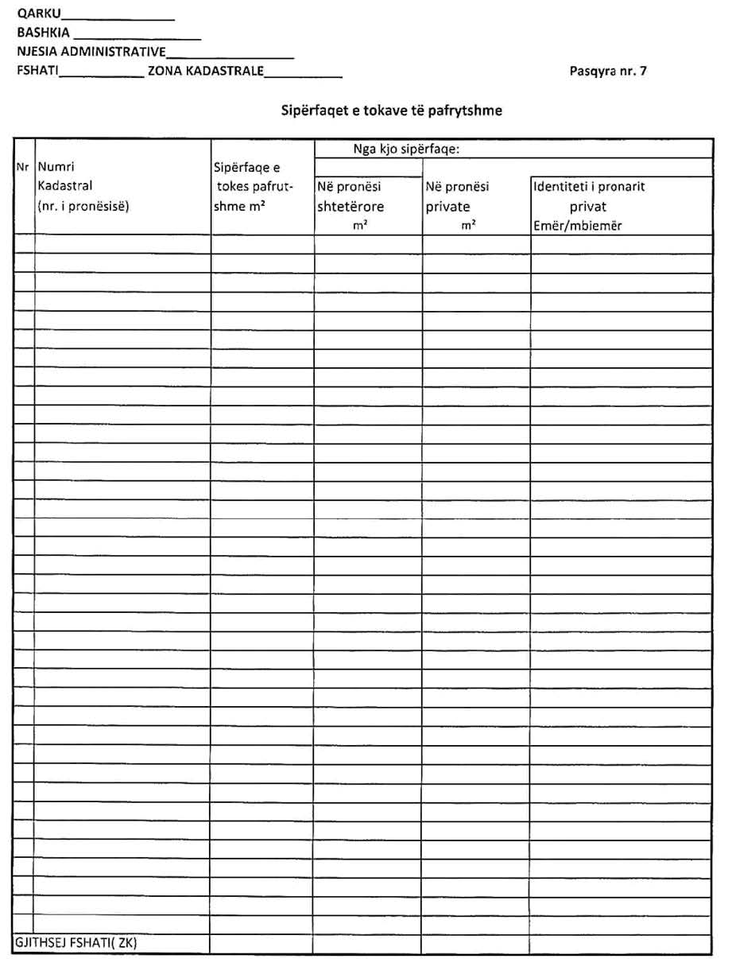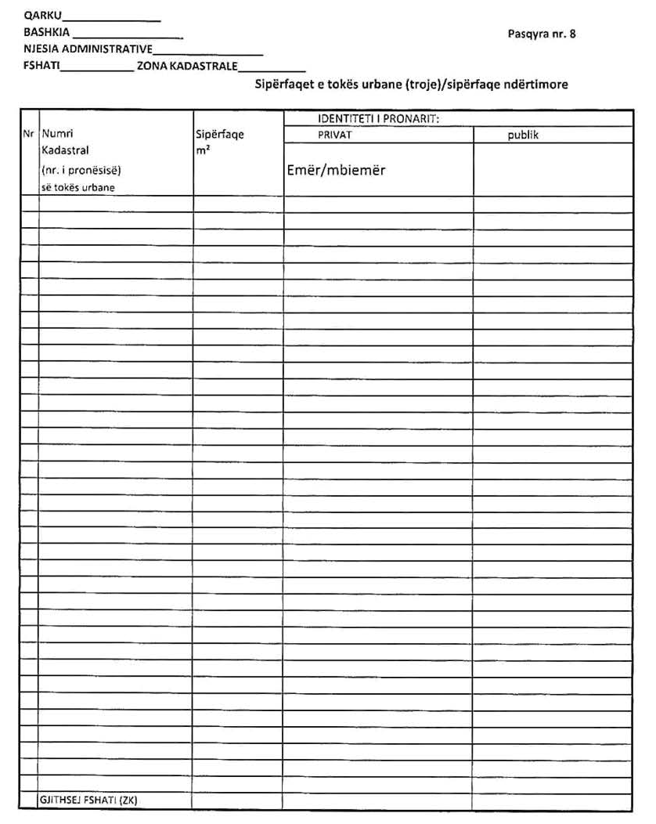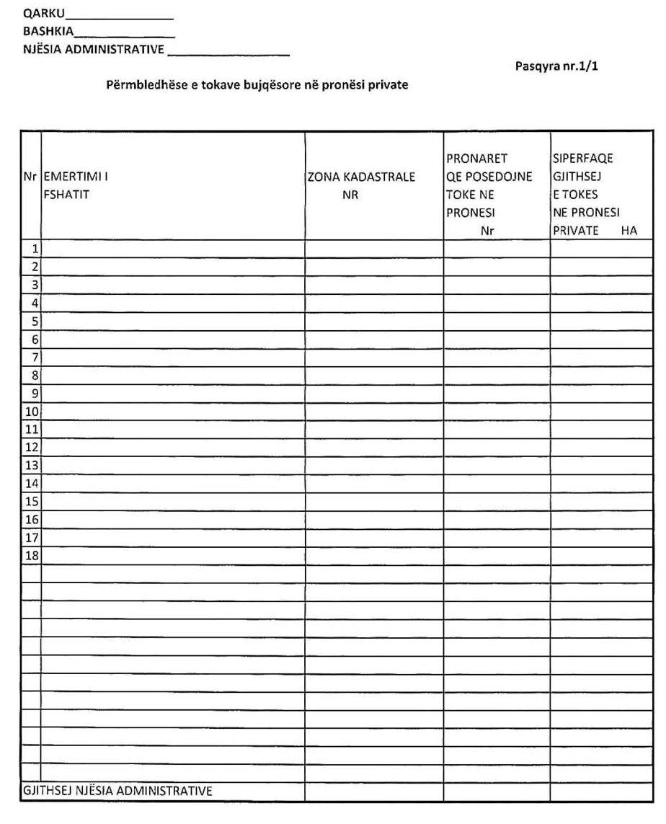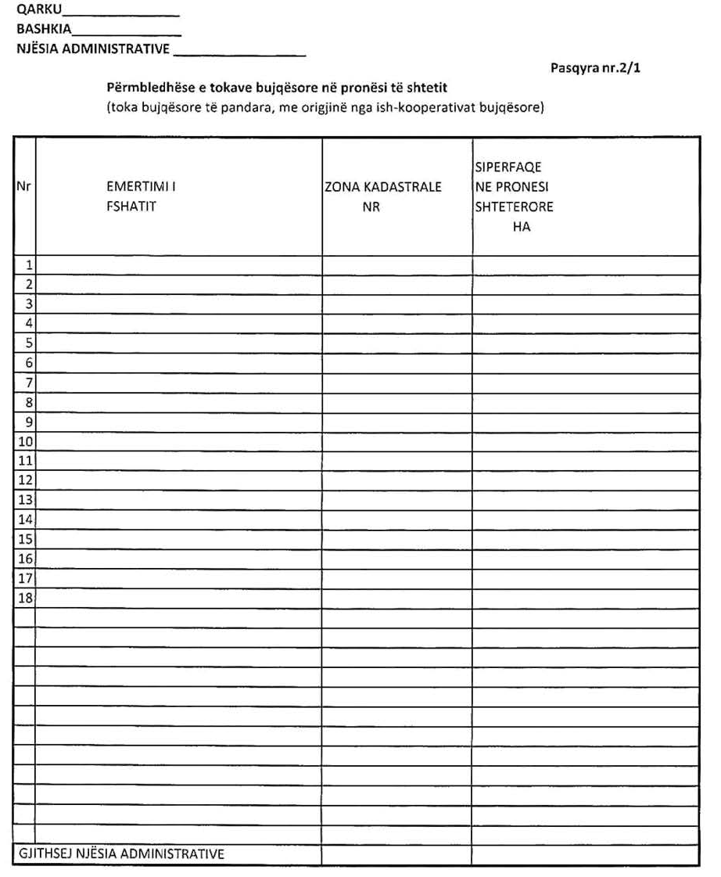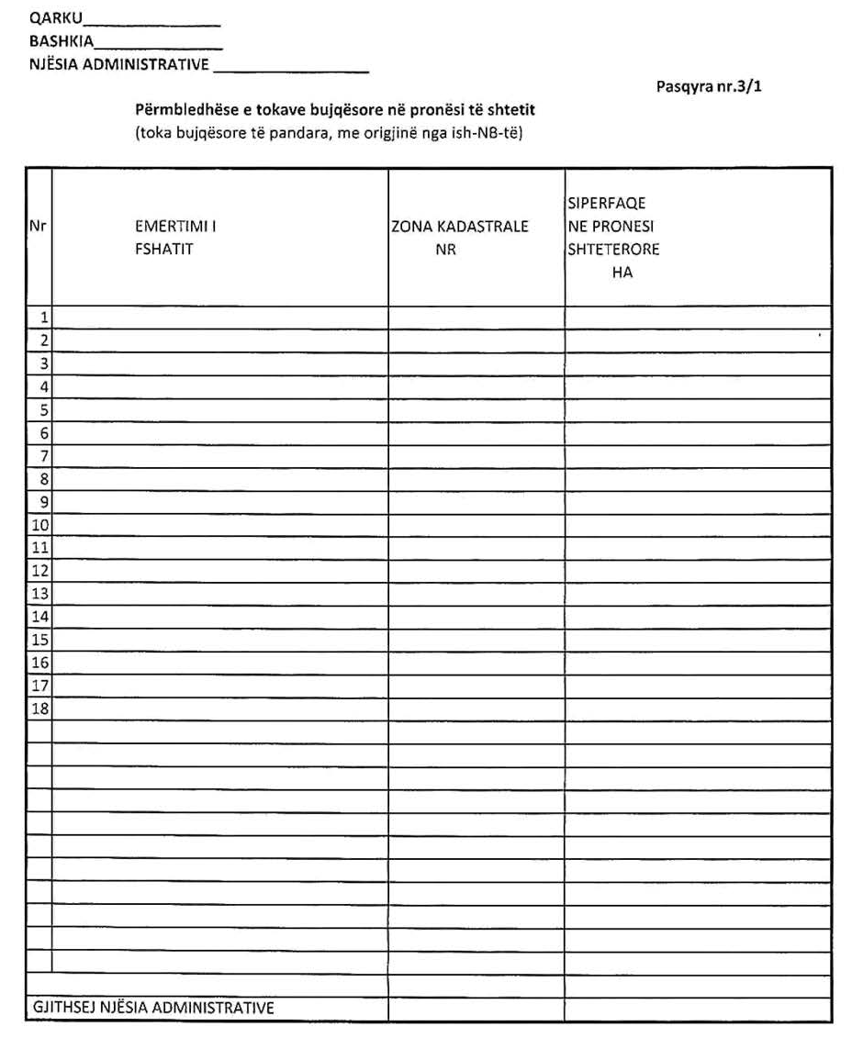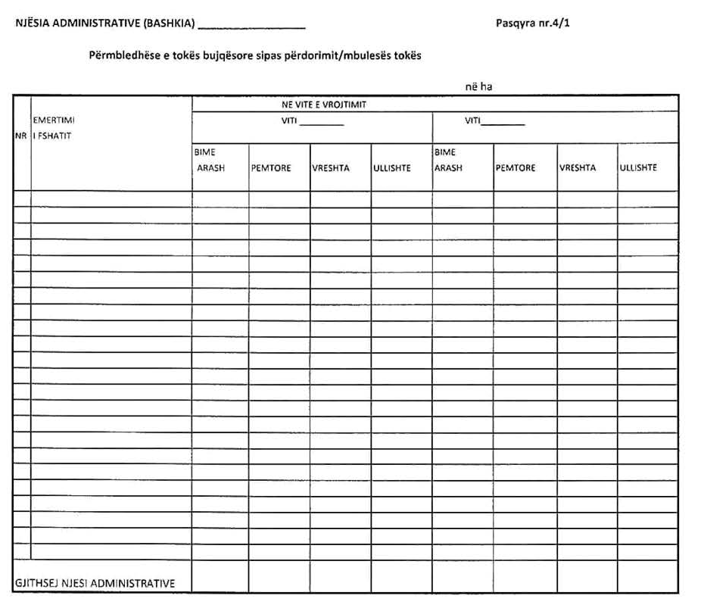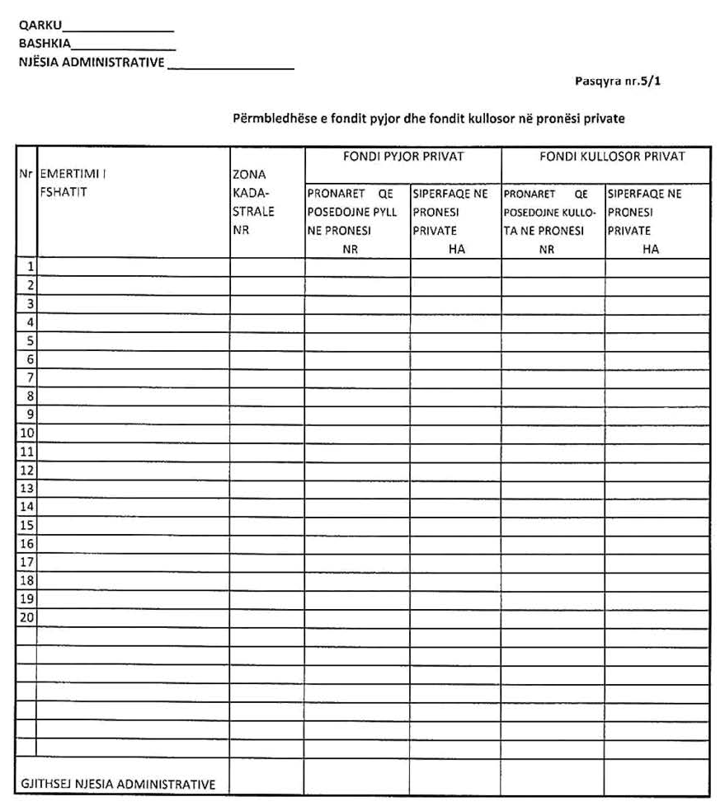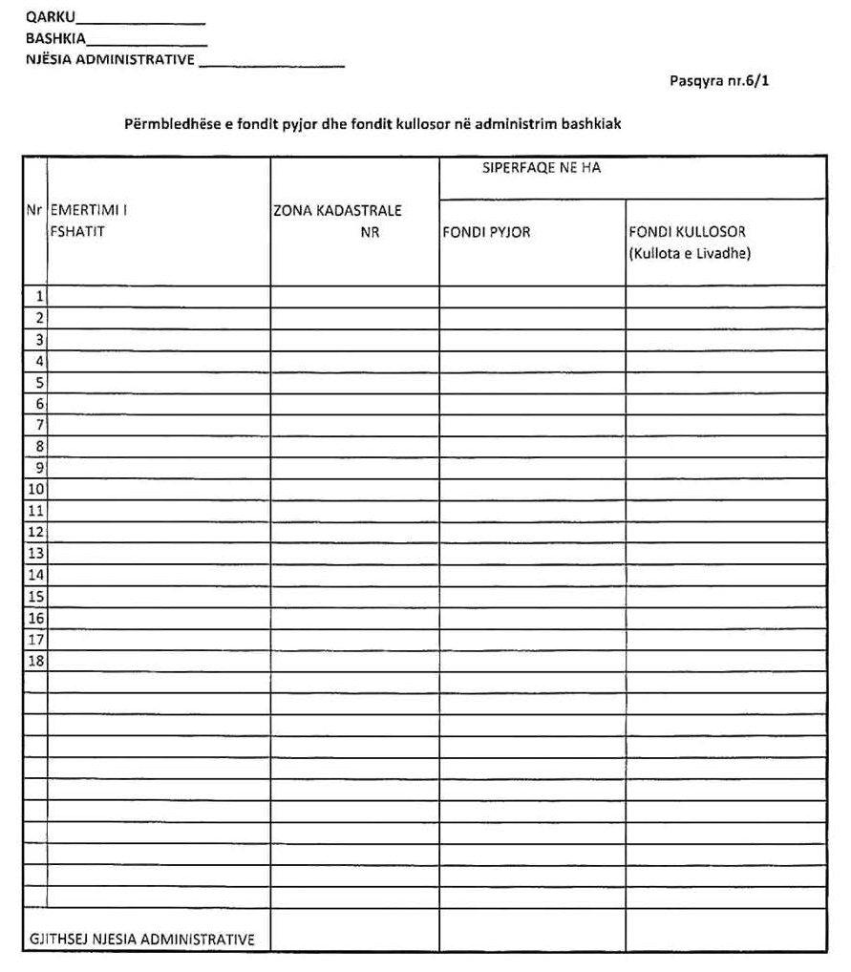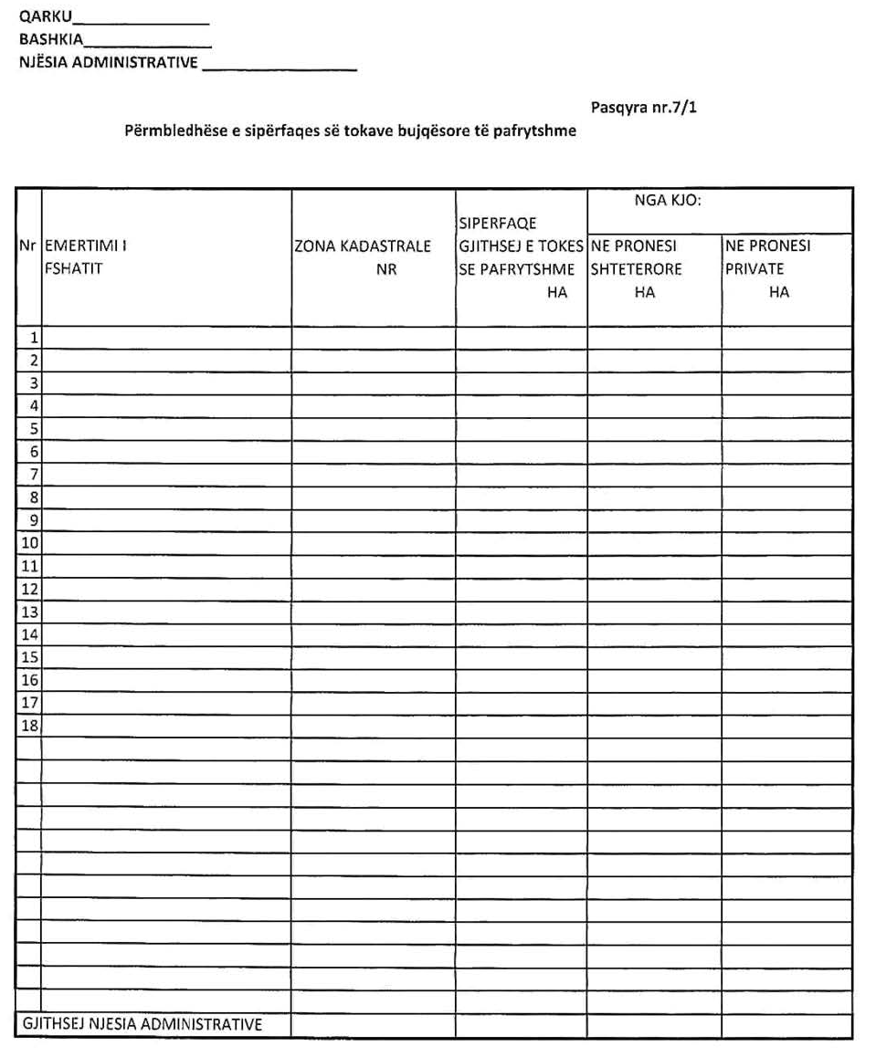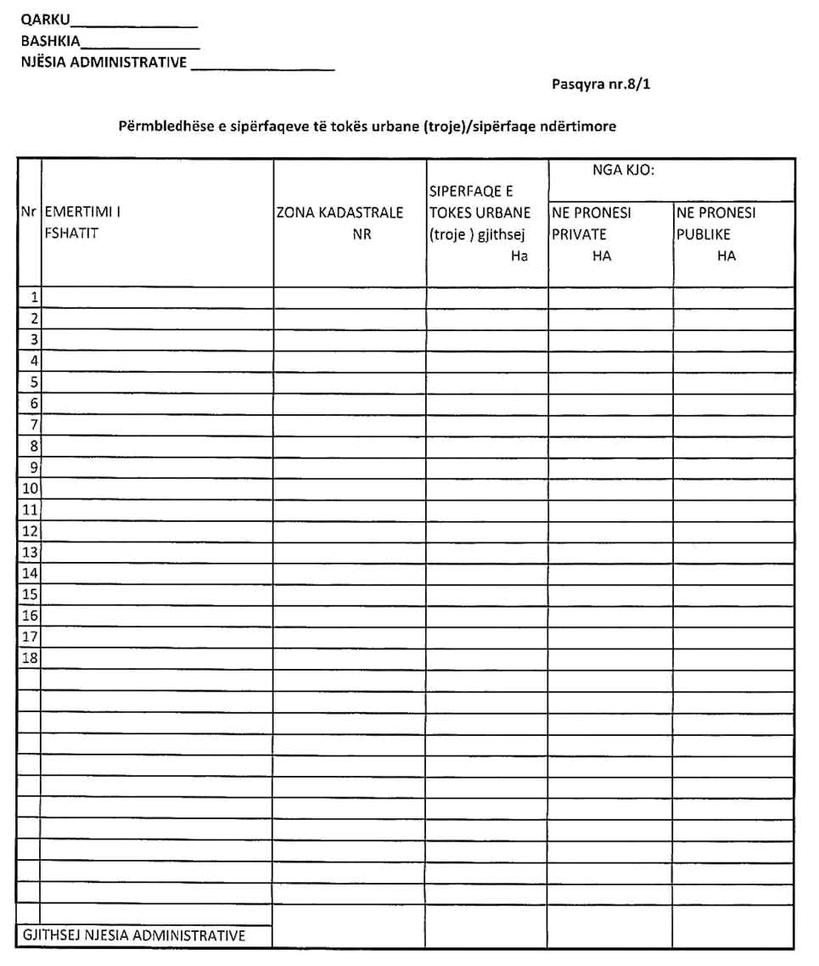

UDHËZIM

Nr. 211, datë 3.4.2017

PËR PËRBËRJEN DHE FUNKSIONIMIN E KOMISIONEVE TË VLERËSIMIT

TË GRADAVE

Në mbështetje të pikës 4 të nenit 102 të Kushtetutës së Republikës së Shqipërisë, pikës 3 të nenit 24 të ligjit nr.152/2015 “Për shërbimin e mbrojtjes nga zjarri dhe shpëtimin”,

UDHËZOJ:

1. Ngritjen e komisioneve të vlerësimit të gradave, për strukturat e shërbimit të mbrojtjes nga zjarri dhe shpëtimin në nivel qendror për punonjësit e nivelit të mesëm, të lartë dhe madhor dhe në nivel vendor për punonjësit e nivelit bazë.
2. Komisioni i Vlerësimit të Gradave në nivel qendror përbëhet nga:
a) Drejtor/shef sektori në shërbimin e MZSH-së në ministrinë përgjegjëse, | kryetar;
b) Specialist në sektorin e menaxhimit të burimeve njerëzore, në ministrinë përgjegjëse, | anëtar;
c) Specialist në Drejtorinë e Shërbimit të MZSH-së në ministrinë përgjegjëse, | anëtar.
3. Komisioni i Vlerësimit të Gradave në nivel vendor përbëhet nga:
a) Drejtor/shef sektori i shërbimit të MZSH-së në bashki, | kryetar;
b) Specialist i burimeve njerëzorë në bashki, | anëtar;
c) Specialist në Drejtorinë Shërbimit të MZSH-së në ministrinë përgjegjëse, | anëtar.
4. Komisionet e vlerësimit të gradave funksionojnë si organ kolegjial vlerësues dhe propozues në zbatim të dispozitave të ligjit nr.152/2015 “Për shërbimin e mbrojtjes nga zjarri dhe shpëtimin”.
5. Komisionet e vlerësimit të gradave trajtojnë çdo kërkesë të punonjësve të shërbimit të MZSH-së, për vlerësimin e gradave në përputhje me parimet dhe afatet e ligjit nr.44/2015 “Kodit i Procedurave Administrative në Republikën e Shqipërisë”.
6. Komisionet e vlerësimit të gradave, në përfundim të shqyrtimit të kërkesës, hartojnë aktin e vlerësimit, në përputhje me kriteret e ecurisë dhe fitimit të gradave, sipas përcaktimeve të ligjit nr.152/2015 “Për shërbimin e mbrojtjes nga zjarri dhe shpëtimin”, dhe vendimit nr. 895, datë 21.12.2016 të Këshillit të Ministrave “Për kriteret e ecurisë dhe fitimit të gradave, njësimin e funksioneve korresponduese për çdo gradë, paraqitjen, formën dhe specifikimet teknike të gradave të shërbimit të mbrojtjes nga zjarri dhe shpëtimin”.
7. Akti i vlerësimit sipas pikës 6 të këtij udhëzimi, i dërgohet autoriteteve të përcaktuara në pikën 1 dhe 2 të nenit 24 të ligjit nr.152/2015 “Për shërbimin e mbrojtjes nga zjarri dhe shpëtimin”.
8. Ngarkohet Drejtoria e Përgjithshme e Shërbimit të MZSH-së në Ministrinë e Punëve të Brendshme dhe bashkitë përkatëse, për zbatimin e këtij udhëzimi.
Ky udhëzim hyn në fuqi pas botimit në Fletoren Zyrtare.

MINISTRI I PUNËVE TË BRENDSHME
Fatmir Xhafaj

URDHËR

Nr. 218, datë 5.4.2017

PËR DELEGIMIN E KOMPETENCAVE

Në mbështetje të pikës 4, të nenit 102 të Kushtetutës së Republikës së Shqipërisë, të ligjit nr, 8389, datë 5.8.1998 “Për shtetësinë shqiptare” të ndryshuar, të ligjit nr. 9000, datë 30.12.2003 “Për organizimin dhe funksionimin e Këshillit të Ministrave” dhe të nenit 29 ligjit nr. 44/2015 “Kodi i Procedurave Administrative të Republikës së Shqipërisë”,

URDHËROJ:

1. Delegimin e kompetencave të titullarit të Ministrisë së Punëve të Brendshme, zëvendës-ministrit të Ministrisë së Punëve të Brendshme, znj. Elona Gjebrea, për këto çështje:
a) trajtimin dhe ndjekjen e procedurave për fitimin, rifitimin ose humbjen e shtetësisë shqiptare;
b) nënshkrimin dhe paraqitjen e kërkesës dhe të dokumentacionit shoqërues, për fitimin, rifitimin ose humbjen e shtetësisë shqiptare pranë Presidentit të Republikës;
c) trajtimin dhe nënshkrimin e kërkesave për informacion nga persona fizikë dhe juridikë, shqiptarë dhe/ose të huaj, që kanë të bëjnë me shtetësinë shqiptare.
2. Kompetencat e titullarit të Ministrisë së Punëve të Brendshme, për çështjet e përcaktuara në germat “a”, “b” dhe “c”, të pikës 1, të këtij urdhri, do të ushtrohen nga data 6.4.2017, deri në shfuqizimin e këtij urdhri.
3. Për zbatimin e këtij urdhri ngarkohet zëvendësministri i Ministrisë së Punëve të Brendshme, znj. Elona Gjebrea.
Ky urdhër hyn në fuqi menjëherë dhe botohet në Fletoren Zyrtare.

MINISTRI I PUNËVE TË BRENDSHME
Fatmir Xhafaj

KËRKESË

Nr.1956/1, datë 29.3.2017

PËR SHPRONËSIM

PËR INTERES PUBLIK

Ministria e Zhvillimit Urban shpall kërkesën për shpronësim, për interes publik të pasurive të paluajtshme, pronë private, që preken nga realizimi i projektit “Rikonstruksion i Rrugës Industriale (Tregu) Pogradec”.

Subjekti kërkues i këtij objekti është Bashkia Pogradec.
Me anë të këtij publikimi kërkojmë të vëmë në dijeni personat të cilët preken nga ky shpronësim, që konsiston në masën e vlerësimit të llogaritur në bazë të vendimit nr. 138, datë 23.3.2000 të Këshillit të Ministrave “Për kriteret teknike të vlerësimit dhe të përllogaritjes së masës së shpërblimit të pasurive që shpronësohen, të pasurive që zhvlerësohen dhe të të drejtave të personave të tretë, për interes publik”, të ndryshuar, për pronarët, sipas listës emërore bashkëlidhur.
Vlera totale e shpronësimit është 7 665 468.5 (shtatë milionë e gjashtëqind e gjashtëdhjetë e pesë mijë e katërqind e gjashtëdhjetë e tetë, pikë pesë) lekë.

ZËVENDËSMINISTRI I ZHVILLIMIT URBAN
Alfred Dalipi

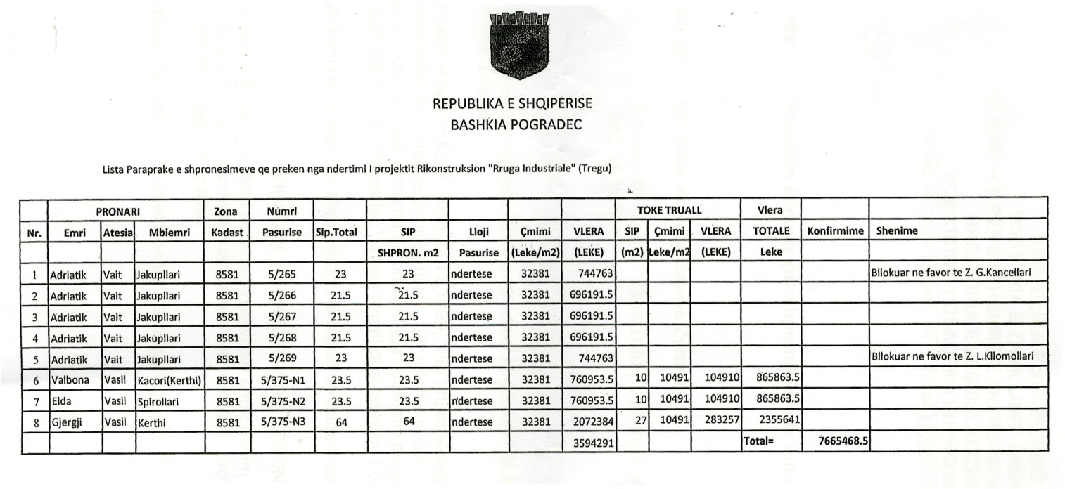

“Autoritet kompetent” është çdo organ ose autoritet që ka rol mbikëqyrës apo rregullator në një veprimtari shërbimi, në mënyrë të veçantë organet administrative, përfshirë gjykatat administrative, organet profesionale dhe shoqatat apo organizata të tjera profesionale, të cilat rregullojnë, në mënyrë kolektive, ofrimin ose përfitimin e një shërbimi apo ushtrimin e veprimeve të tjera të lidhura me të.
“Autoritet përgjegjës” është autoriteti që mbulon çështjet dhe harton politikat e nevojshme për një sektor të caktuar.
“Autoritet kompetent” është çdo organ ose autoritet që ka rol mbikëqyrës apo rregullator në një veprimtari shërbimi, në mënyrë të veçantë organet administrative, përfshirë gjykatat administrative, organet profesionale dhe shoqatat apo organizata të tjera profesionale, të cilat rregullojnë, në mënyrë kolektive, ofrimin ose përfitimin e një shërbimi apo ushtrimin e veprimeve të tjera të lidhura me të.
“Autoritet përgjegjës” është autoriteti që mbulon çështjet dhe harton politikat e nevojshme për një sektor të caktuar.

